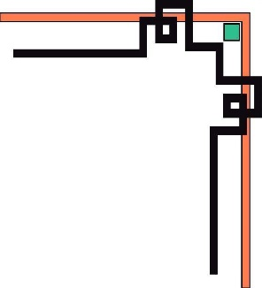

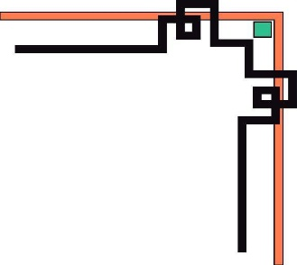
ĐẠI HỌC QUỐC GIA THÀNH PHỐ HỒ CHÍ MINH
TRƯỜNG ĐẠI HỌC CÔNG NGHỆ THÔNG TIN
KHOA CÔNG NGHỆ PHẦN MỀM
BỘ GIÁO DỤC VÀ ĐÀO TẠO

NGUYỄN ĐỨC NHIÊN — 25210160
BÁO CÁO CHUYÊN ĐỀ TỐT NGHIỆP
XÂY DỰNG HỆ THỐNG CI/CD KẾT HỢP KIỂM THỬ TỰ ĐỘNG VÀ GIÁM SÁT ỨNG DỤNG WEBSITE QUẢN LÝ CÔNG VIỆC TRÊN NỀN TẢNG AWS
BUILDING A CI/CD PIPELINE INTEGRATED WITH AUTOMATED TESTING AND MONITORING FOR A TASK MANAGEMENT SYSTEM ON AWS CLOUD PLATFORM
TP. HỒ CHÍ MINH, 2026

ĐẠI HỌC QUỐC GIA THÀNH PHỐ HỒ CHÍ MINH
TRƯỜNG ĐẠI HỌC CÔNG NGHỆ THÔNG TIN
KHOA CÔNG NGHỆ PHẦN MỀM

NGUYỄN ĐỨC NHIÊN — 25210160
BÁO CÁO CHUYÊN ĐỀ TỐT NGHIỆP
XÂY DỰNG HỆ THỐNG CI/CD KẾT HỢP KIỂM THỬ TỰ ĐỘNG VÀ GIÁM SÁT ỨNG DỤNG WEBSITE QUẢN LÝ CÔNG VIỆC TRÊN NỀN TẢNG AWS
BUILDING A CI/CD PIPELINE INTEGRATED WITH AUTOMATED TESTING AND MONITORING FOR A TASK MANAGEMENT SYSTEM ON AWS CLOUD PLATFORM
GIẢNG VIÊN HƯỚNG DẪN
ThS. Trần Anh Dũng
TP. HỒ CHÍ MINH, 2026

NHẬN XÉT CỦA GIẢNG VIÊN HƯỚNG DẪN

......., ngày ...... tháng ...... năm 2026
Người nhận xét
(Ký tên và ghi rõ họ tên)

LỜI CẢM ƠN
Trong quá trình thực hiện chuyên đề tốt nghiệp "Xây dựng hệ thống CI/CD kết hợp kiểm thử tự động và giám sát ứng dụng Website quản lý công việc trên nền tảng AWS", em đã nhận được rất nhiều sự quan tâm, hỗ trợ và hướng dẫn quý báu từ thầy cô và nhà trường.
Trước hết, em xin gửi lời cảm ơn chân thành và sâu sắc nhất đến ThS. Trần Anh Dũng — giảng viên hướng dẫn chuyên đề, người đã tận tình hướng dẫn, góp ý và định hướng cho em trong suốt quá trình nghiên cứu và thực hiện đề tài. Những nhận xét và chỉ dẫn của thầy không chỉ giúp em hoàn thiện chuyên đề đúng hướng mà còn giúp em hiểu rõ hơn về quy trình phát triển phần mềm và vận hành hệ thống trong thực tế.
Em xin trân trọng cảm ơn Quý Thầy Cô Khoa Công nghệ Phần mềm — Trường Đại học Công nghệ Thông tin, Đại học Quốc gia TP. Hồ Chí Minh đã truyền đạt những kiến thức nền tảng và chuyên môn quan trọng trong suốt quá trình học tập, tạo tiền đề vững chắc để em có thể thực hiện và hoàn thành chuyên đề này.
Mặc dù đã rất cố gắng, nhưng do thời gian và kinh nghiệm lập trình còn hạn chế, chuyên đề khó tránh khỏi những thiếu sót nhất định. Em rất mong nhận được sự thông cảm và những ý kiến đóng góp quý báu từ Quý Thầy Cô để có thể tiếp tục hoàn thiện và phát triển đề tài trong tương lai.
Em xin chân thành cảm ơn!
TP. Hồ Chí Minh, tháng 9 năm 2026
Sinh viên thực hiện
Nguyễn Đức Nhiên

MỤC LỤC
CHƯƠNG 1: TỔNG QUAN ĐỀ TÀI 1
1.1. Lý do chọn đề tài 1
1.2. Khảo sát các hướng tiếp cận và công cụ liên quan 2
1.2.1. Các công cụ CI/CD phổ biến 2
1.2.2. Các công cụ kiểm thử tự động giao diện web 2
1.2.3. Các nền tảng quản lý công việc tham chiếu 3
1.3. Mục tiêu đề tài 3
1.3.1. Mục tiêu tổng quát 3
1.3.2. Mục tiêu cụ thể 4
1.4. Đối tượng và phạm vi nghiên cứu 4
1.4.1. Đối tượng nghiên cứu 4
1.4.2. Phạm vi nghiên cứu 5
1.4.3. Giới hạn đề tài 5
1.5. Ý nghĩa khoa học và thực tiễn của đề tài 5
1.5.1. Ý nghĩa khoa học 5
1.5.2. Ý nghĩa kỹ thuật 6
1.5.3. Ý nghĩa thực tiễn 6
1.6. Cấu trúc báo cáo 6
CHƯƠNG 2: CƠ SỞ LÝ THUYẾT 8
2.1. Kiến trúc Client-Server và REST API 8
2.1.1. Kiến trúc Client-Server 8
2.1.2. REST API 8
2.1.3. JSON Web Token (JWT) 8
2.2. Tích hợp liên tục và Triển khai liên tục (CI/CD) 9
2.2.1. Khái niệm Continuous Integration (CI) 9
2.2.2. Khái niệm Continuous Deployment/Delivery (CD) 9
2.2.3. Lợi ích của CI/CD 9
2.2.4. Jenkins 9
2.3. Kiểm thử tự động (Automated Testing) 10
2.3.1. Phân loại kiểm thử phần mềm 10
2.3.2. Playwright 10
2.3.3. Hiện tượng Flaky Test 11
2.4. Công nghệ Container hóa 11
2.4.1. Khái niệm Container và Docker 11
2.4.2. Lợi ích của Container hóa trong CI/CD 11
2.5. Điện toán đám mây và Amazon Web Services 12
2.5.1. Khái niệm Điện toán đám mây 12
2.5.2. Amazon EC2 (Elastic Compute Cloud) 12
2.5.3. Elastic IP và DNS 12
2.5.4. HTTPS và Let's Encrypt 13
2.6. Giám sát hệ thống (Monitoring) 13
2.6.1. Vai trò của giám sát hệ thống 13
2.6.2. Prometheus 13
2.6.3. Grafana 13
2.6.4. Node Exporter và cAdvisor 14
2.7. Công nghệ triển khai hệ thống 14
2.7.1. NodeJS và Express 14
2.7.2. ReactJS 14
2.7.3. MySQL 14
2.7.4. BCrypt và bảo mật mật khẩu 14
2.7.5. Nginx 15
CHƯƠNG 3: PHÂN TÍCH VÀ THIẾT KẾ HỆ THỐNG 16
3.1. Kiến trúc tổng thể hệ thống 16
3.2. Phân tích yêu cầu hệ thống 16
3.2.1. Các tác nhân (Actor) của hệ thống 16
3.2.2. Nguyên tắc phân quyền tổng quát 17
3.3. Thiết kế cơ sở dữ liệu 18
3.3.1. Danh sách các bảng dữ liệu chính 18
3.3.2. View và Trigger 18
3.3.2.1. Các View 18
3.3.2.2. Các Trigger 19
3.4. Thiết kế Backend (RESTful API) 19
3.4.1. Các thành phần dùng chung (cross-cutting concerns) 20
3.5. Thiết kế Frontend (Giao diện người dùng) 20
3.5.1. Quyết định thiết kế: đổi trạng thái công việc bằng Dropdown 21
3.6. Thiết kế bộ kiểm thử tự động (Playwright) 21
3.6.1. Phạm vi kiểm thử 21
3.6.2. Kiến trúc dự án kiểm thử 21
3.6.3. Các quyết định thiết kế quan trọng 22
3.7. Thiết kế pipeline CI/CD (Jenkins) 22
3.7.1. Các giai đoạn (stage) của pipeline 22
3.7.2. Các quyết định kỹ thuật quan trọng 22
3.8. Thiết kế triển khai trên AWS EC2 23
3.8.1. Mô hình "Build once, deploy everywhere" 23
3.8.2. Cấu hình mạng và bảo mật 23
3.8.3. HTTPS và tên miền 24
3.9. Thiết kế hệ thống giám sát (Monitoring) 24
3.9.1. Quyết định kiến trúc: giám sát từ xa 24
3.9.2. Ba tầng chỉ số giám sát 25
3.9.3. Bảo mật endpoint giám sát 25
CHƯƠNG 4: KẾT QUẢ TRIỂN KHAI 26
4.1. Giao diện ứng dụng 26
4.1.1. Trang đăng nhập 26
4.1.2. Trang Dashboard 26
4.1.3. Trang quản lý dự án 26
4.1.4. Bảng Kanban quản lý công việc 26
4.1.5. Trang quản trị người dùng (Admin) 26
4.2. Kết quả kiểm thử tự động 26
4.2.1. Kết quả tổng hợp 27
4.2.2. Sự cố phát hiện qua kiểm thử chịu tải (stress test): Race condition 27
4.3. Kết quả vận hành pipeline CI/CD 27
4.3.1. Sự cố: Toàn bộ 13/13 ca kiểm thử bị đánh dấu "Flaky" trong môi trường Jenkins 28
4.4. Kết quả triển khai trên AWS EC2 29
4.4.1. Sự cố: Hết bộ nhớ (Out of Memory) khi build trên máy chủ production 29
4.4.2. Sự cố: Hết dung lượng đĩa 30
4.5. Kết quả hệ thống giám sát (Monitoring) 30
4.5.1. Sự cố: Lỗi ghi nhận sai tên tuyến đường (route) trong chỉ số giám sát 31
4.5.2. Sự cố: Công cụ cAdvisor không đọc được thông tin container 31
4.6. Tổng hợp các sự cố thực tế và bài học kinh nghiệm 32
CHƯƠNG 5: KẾT LUẬN VÀ HƯỚNG PHÁT TRIỂN 33
5.1. Kết quả đạt được 33
5.1.1. Về mặt kiến thức và kỹ năng 33
5.1.2. Về mặt sản phẩm 33
5.2. Thuận lợi 34
5.3. Khó khăn 34
5.4. Kết luận 35
5.5. Hướng phát triển 35
TÀI LIỆU THAM KHẢO 37
DANH MỤC HÌNH ẢNH
Hình 3.1: Sơ đồ kiến trúc tổng thể hệ thống 16
Hình 3.2: Các giai đoạn của pipeline CI/CD 22
Hình 4.1: Giao diện trang đăng nhập 26
Hình 4.2: Giao diện trang Dashboard 26
Hình 4.3: Giao diện quản lý dự án 26
Hình 4.4: Giao diện bảng Kanban quản lý công việc 26
Hình 4.5: Giao diện trang quản trị người dùng (Admin) 26
Hình 4.6: Báo cáo kết quả kiểm thử tự động Playwright 27
Hình 4.7: Jenkins Dashboard với lịch sử build 28
Hình 4.8: Console Output của pipeline CI/CD 28
Hình 4.9: Báo cáo kiểm thử sau khi khắc phục lỗi Flaky 29
Hình 4.10: Website vận hành thực tế trên AWS với HTTPS 29
Hình 4.11: Prometheus Targets ở trạng thái UP 30
Hình 4.12: Grafana Dashboard — Infrastructure 30
Hình 4.13: Grafana Dashboard — Container 30
Hình 4.14: Grafana Dashboard — Application 30

DANH MỤC BẢNG BIỂU
Bảng 1.1: So sánh các công cụ CI/CD phổ biến 2
Bảng 1.2: So sánh các công cụ kiểm thử tự động giao diện web 2
Bảng 2.1: Phân loại kiểm thử phần mềm 10
Bảng 3.1: Các tác nhân của hệ thống 16
Bảng 3.2: Danh sách các bảng dữ liệu chính 18
Bảng 3.3: Các module Backend 19
Bảng 3.4: Các trang Frontend 20
Bảng 3.5: Phạm vi kiểm thử tự động 21
Bảng 3.6: Cấu hình cổng mạng và bảo mật 23
Bảng 3.7: Ba tầng chỉ số giám sát 25
Bảng 4.1: Kết quả tổng hợp kiểm thử tự động 27
Bảng 4.2: Tổng hợp các sự cố thực tế và giải pháp 32

DANH MỤC TỪ VIẾT TẮT
CI/CD Continuous Integration / Continuous Deployment
API Application Programming Interface
REST Representational State Transfer
JWT JSON Web Token
HTTP(S) HyperText Transfer Protocol (Secure)
SSH Secure Shell
SSL/TLS Secure Sockets Layer / Transport Layer Security
AWS Amazon Web Services
EC2 Elastic Compute Cloud
EBS Elastic Block Store
DB Database (Cơ sở dữ liệu)
UI/UX User Interface / User Experience
CRUD Create - Read - Update - Delete
E2E End-to-End
OOM Out Of Memory
RAM Random Access Memory

CHƯƠNG 1: TỔNG QUAN ĐỀ TÀI

1.1. Lý do chọn đề tài
Trong quá trình phát triển phần mềm hiện đại, việc đưa một sản phẩm từ mã nguồn đến tay người dùng cuối không còn đơn thuần là viết code và triển khai thủ công. Các đội ngũ phát triển chuyên nghiệp ngày nay đều hướng đến việc tự động hóa toàn bộ quy trình: từ kiểm tra chất lượng mã nguồn, kiểm thử chức năng, đóng gói ứng dụng, cho đến triển khai và giám sát hệ thống sau khi vận hành. Quy trình này được gọi chung là CI/CD (Continuous Integration/Continuous Deployment) — một trong những thực hành cốt lõi của văn hóa DevOps.
Bản thân người thực hiện đề tài xuất phát từ nền tảng kiểm thử phần mềm thủ công (manual testing), có kinh nghiệm thực tế trong việc thiết kế ca kiểm thử (test case), phát hiện lỗi và đánh giá chất lượng sản phẩm ở góc độ người dùng cuối. Tuy nhiên, trong bối cảnh ngành công nghiệp phần mềm đang chuyển dịch mạnh mẽ sang kiểm thử tự động và tích hợp liên tục, việc chỉ dừng lại ở kiểm thử thủ công sẽ là một hạn chế lớn trong sự nghiệp. Đây chính là động lực trực tiếp để người thực hiện lựa chọn đề tài này — không chỉ nhằm mục đích hoàn thành yêu cầu học thuật, mà còn nhằm chủ động trang bị cho bản thân bộ kỹ năng thực hành hoàn chỉnh về kiểm thử tự động (Automated Testing), tích hợp/triển khai liên tục (CI/CD) và giám sát hệ thống (Monitoring) — ba trụ cột kỹ thuật đang được săn đón nhiều nhất trong lĩnh vực DevOps và QA Automation hiện nay.
Để có một đối tượng thực nghiệm cụ thể cho pipeline CI/CD, đề tài lựa chọn xây dựng một Website quản lý công việc (Task Management System) có các tính năng cốt lõi tương tự các nền tảng phổ biến như Jira hay Trello. Việc lựa chọn mô hình quản lý công việc theo bảng Kanban giúp đơn giản hóa phần phân tích nghiệp vụ (business analysis) — vốn không phải trọng tâm của đề tài — đồng thời vẫn đảm bảo hệ thống có đủ độ phức tạp cần thiết (nhiều vai trò người dùng, nhiều luồng nghiệp vụ, có quan hệ dữ liệu) để làm đối tượng kiểm thử và triển khai thực tế, có ý nghĩa minh họa rõ ràng cho toàn bộ pipeline CI/CD.
Tóm lại, trọng tâm và tỷ trọng đánh giá của đề tài được đặt vào phần kiểm thử tự động, tích hợp/triển khai liên tục và giám sát hệ thống trên nền tảng đám mây AWS, trong khi Website quản lý công việc đóng vai trò là ứng dụng thử nghiệm (testbed) phục vụ minh họa và kiểm chứng toàn bộ quy trình.

1.2. Khảo sát các hướng tiếp cận và công cụ liên quan

1.2.1. Các công cụ CI/CD phổ biến
Hiện nay có nhiều công cụ CI/CD được sử dụng rộng rãi trong ngành công nghiệp phần mềm, mỗi công cụ có đặc điểm và phạm vi phù hợp khác nhau:
Bảng 1.1: So sánh các công cụ CI/CD phổ biến
Công cụ | Đặc điểm | Ưu điểm | Hạn chế
Jenkins | Mã nguồn mở, tự lưu trữ (self-hosted), viết pipeline bằng Groovy (Jenkinsfile) | Miễn phí, cộng đồng lớn, hệ sinh thái plugin phong phú, kiểm soát toàn quyền hạ tầng | Cần tự cài đặt, cấu hình và bảo trì máy chủ chạy Jenkins
GitHub Actions | Tích hợp sẵn trong GitHub, cấu hình bằng YAML | Thiết lập nhanh, không cần hạ tầng riêng | Giới hạn số phút chạy miễn phí, phụ thuộc vào GitHub
GitLab CI/CD | Tích hợp sẵn trong GitLab | Tích hợp chặt với quản lý mã nguồn GitLab | Phụ thuộc nền tảng GitLab
CircleCI | Dịch vụ CI/CD dạng SaaS | Dễ dùng, giao diện trực quan | Chi phí tăng theo quy mô sử dụng

Jenkins được lựa chọn cho đề tài này vì là công cụ mã nguồn mở phổ biến bậc nhất, cho phép người thực hiện tự triển khai và kiểm soát toàn bộ hạ tầng CI/CD (từ máy cục bộ đến máy chủ đám mây), phù hợp với mục tiêu học thuật là hiểu sâu về cách một pipeline CI/CD vận hành từ gốc, thay vì chỉ sử dụng dịch vụ có sẵn.

1.2.2. Các công cụ kiểm thử tự động giao diện web
Bảng 1.2: So sánh các công cụ kiểm thử tự động giao diện web
Công cụ | Đặc điểm | Nhận xét
Selenium | Công cụ lâu đời nhất, hỗ trợ đa ngôn ngữ, đa trình duyệt | API cũ hơn, dễ gặp lỗi "flaky" do thiếu cơ chế chờ tự động thông minh
Cypress | Chạy trực tiếp trong trình duyệt, cú pháp hiện đại | Chỉ hỗ trợ trình duyệt gốc Chromium/Firefox, kiến trúc chạy trong trình duyệt gây hạn chế khi test đa tab/đa domain
Playwright | Công cụ hiện đại của Microsoft, hỗ trợ đa trình duyệt (Chromium, Firefox, WebKit) | Có cơ chế auto-wait thông minh giúp giảm đáng kể lỗi flaky, API hiện đại, tích hợp tốt với CI/CD, hỗ trợ chạy song song

Playwright được lựa chọn vì cơ chế tự động chờ phần tử sẵn sàng (auto-waiting) giúp giảm thiểu đáng kể hiện tượng kiểm thử không ổn định (flaky test) — một vấn đề then chốt khi tích hợp kiểm thử tự động vào pipeline CI/CD, nơi các bài test cần chạy ổn định và có thể lặp lại nhiều lần mà không cần can thiệp thủ công.

1.2.3. Các nền tảng quản lý công việc tham chiếu
Đề tài tham khảo mô hình nghiệp vụ của các nền tảng quản lý công việc phổ biến như Jira, Trello, Asana — đặc biệt là mô hình bảng Kanban (Kanban board) với các cột trạng thái (To Do, In Progress, Review, Done). Do đề tài không đi sâu vào phân tích nghiệp vụ quản lý dự án phức tạp (như Sprint, Epic, Backlog của Jira thực tế), Website quản lý công việc được xây dựng với phạm vi đơn giản hóa có chủ đích: đủ các chức năng cốt lõi (quản lý người dùng, dự án, công việc, nhãn, bình luận, thông báo, bảng thống kê) để làm đối tượng thử nghiệm thực tế cho pipeline CI/CD, nhưng không mở rộng thêm các tính năng nghiệp vụ phức tạp không phục vụ trực tiếp cho mục tiêu kiểm thử và triển khai.

1.3. Mục tiêu đề tài

1.3.1. Mục tiêu tổng quát
Xây dựng và triển khai một quy trình CI/CD hoàn chỉnh, tích hợp kiểm thử tự động và giám sát hệ thống, áp dụng thực tế trên một ứng dụng Website quản lý công việc được triển khai trên nền tảng điện toán đám mây Amazon Web Services (AWS).

1.3.2. Mục tiêu cụ thể
- Xây dựng Website quản lý công việc hoàn chỉnh gồm Backend (RESTful API) và Frontend (giao diện người dùng), với các chức năng: xác thực người dùng, quản lý người dùng/phân quyền, quản lý dự án, quản lý công việc theo mô hình Kanban, thông báo và bảng thống kê tổng quan.
- Xây dựng bộ kiểm thử tự động (automated test suite) bằng Playwright, bao phủ các luồng nghiệp vụ cốt lõi: xác thực, quản lý dự án, quản lý công việc, tìm kiếm/lọc dữ liệu.
- Xây dựng pipeline CI/CD hoàn chỉnh bằng Jenkins: tự động build mã nguồn, chạy bộ kiểm thử tự động, sinh báo cáo kết quả kiểm thử, đóng gói ứng dụng thành Docker image, và triển khai tự động lên máy chủ đám mây.
- Triển khai hệ thống lên AWS EC2, cấu hình HTTPS bảo mật, đảm bảo hệ thống hoạt động ổn định trong môi trường thực tế với tài nguyên phần cứng hạn chế (Free Tier).
- Xây dựng hệ thống giám sát (Monitoring) bằng Prometheus và Grafana, theo dõi các chỉ số ở ba tầng: hạ tầng máy chủ, container, và tầng ứng dụng.

1.4. Đối tượng và phạm vi nghiên cứu

1.4.1. Đối tượng nghiên cứu
- Quy trình tích hợp liên tục và triển khai liên tục (CI/CD) với công cụ Jenkins.
- Kiểm thử tự động giao diện web (end-to-end testing) với công cụ Playwright.
- Công nghệ container hóa ứng dụng với Docker và Docker Compose.
- Nền tảng điện toán đám mây Amazon Web Services (dịch vụ EC2).
- Hệ thống giám sát ứng dụng và hạ tầng với Prometheus và Grafana.
- Website quản lý công việc (Backend NodeJS/Express, Frontend ReactJS, cơ sở dữ liệu MySQL) đóng vai trò ứng dụng thử nghiệm.

1.4.2. Phạm vi nghiên cứu
Đề tài tập trung xây dựng và kiểm chứng một pipeline CI/CD hoàn chỉnh chạy được trên môi trường thực tế (không chỉ dừng lại ở lý thuyết hoặc mô phỏng), bao gồm đầy đủ các giai đoạn: mã nguồn → build → kiểm thử tự động → sinh báo cáo → đóng gói container → triển khai lên máy chủ đám mây → giám sát vận hành. Toàn bộ hệ thống được triển khai và kiểm chứng thực tế trên một máy chủ AWS EC2 (gói miễn phí Free Tier).

1.4.3. Giới hạn đề tài
- Website quản lý công việc chỉ tập trung vào các tính năng cốt lõi, không triển khai các nghiệp vụ nâng cao như Sprint, Epic, phân quyền đa cấp phức tạp như các nền tảng quản lý dự án thương mại.
- Tính năng khôi phục mật khẩu (forgot password) được thiết kế theo hướng quản trị viên hỗ trợ đặt lại (admin-assisted), không triển khai luồng gửi email tự động, nhằm tránh phụ thuộc vào dịch vụ email bên ngoài không thuộc trọng tâm đề tài.
- Kích hoạt tự động pipeline qua GitHub webhook chưa được triển khai đầy đủ trong phạm vi đề tài do giới hạn về hạ tầng mạng của môi trường phát triển cục bộ (Jenkins chưa có địa chỉ mạng công khai cố định); việc kích hoạt build hiện được thực hiện thủ công.
- Hệ thống được triển khai và kiểm thử trên gói miễn phí (Free Tier) của AWS, với giới hạn tài nguyên phần cứng (bộ nhớ RAM khoảng 1GB), không nhắm đến khả năng chịu tải lớn ở quy mô sản xuất thương mại.

1.5. Ý nghĩa khoa học và thực tiễn của đề tài

1.5.1. Ý nghĩa khoa học
Đề tài hệ thống hóa và áp dụng thực tế các khái niệm cốt lõi trong lĩnh vực DevOps và kỹ thuật phần mềm hiện đại: tích hợp liên tục, triển khai liên tục, kiểm thử tự động, container hóa, và giám sát hệ thống phân tán. Quá trình thực hiện đề tài cũng làm rõ một số vấn đề kỹ thuật ít được đề cập trong tài liệu phổ thông nhưng có giá trị thực tiễn cao, như: sự khác biệt giữa kiểm tra khả dụng (liveness check) và kiểm tra sẵn sàng (readiness check) trong CI/CD; hiện tượng race condition trong kiểm thử giao diện bất đồng bộ; và kiến trúc "build once, deploy everywhere" nhằm tách biệt môi trường build khỏi môi trường vận hành.

1.5.2. Ý nghĩa kỹ thuật
Đề tài xây dựng một pipeline CI/CD hoàn chỉnh, có thể tái sử dụng làm nền tảng tham khảo cho các dự án phần mềm khác có quy mô tương tự. Kiến trúc giám sát tách biệt (Prometheus/Grafana chạy độc lập với máy chủ ứng dụng) minh họa nguyên tắc "separation of concerns" trong thiết kế hệ thống giám sát — một thực hành quan trọng để đảm bảo khả năng quan sát hệ thống ngay cả khi ứng dụng gặp sự cố.

1.5.3. Ý nghĩa thực tiễn
Sản phẩm của đề tài là một quy trình CI/CD vận hành được trên hạ tầng thực tế (AWS), không chỉ dừng ở mức mô phỏng hay demo cục bộ. Quá trình triển khai thực tế cũng phát hiện và giải quyết nhiều sự cố có tính đại diện cao cho môi trường sản xuất thực tế (hết bộ nhớ RAM do build ứng dụng trên máy chủ tài nguyên hạn chế, hết dung lượng đĩa do tích lũy cache, xung đột phiên bản công cụ giám sát với công nghệ lưu trữ container mới) — đây là những kinh nghiệm thực hành có giá trị cao, khó có được nếu chỉ dừng lại ở việc học lý thuyết.

1.6. Cấu trúc báo cáo
Báo cáo được tổ chức thành năm chương, với nội dung như sau:
- Chương 1 — Tổng quan đề tài: trình bày lý do chọn đề tài, khảo sát các hướng tiếp cận liên quan, mục tiêu, đối tượng, phạm vi và ý nghĩa của đề tài.
- Chương 2 — Cơ sở lý thuyết: trình bày các khái niệm nền tảng về CI/CD, kiểm thử tự động, container hóa, điện toán đám mây, giám sát hệ thống, và các công nghệ được sử dụng để xây dựng hệ thống.
- Chương 3 — Phân tích và thiết kế hệ thống: trình bày kiến trúc tổng thể, thiết kế cơ sở dữ liệu, thiết kế Backend/Frontend, thiết kế bộ kiểm thử tự động, thiết kế pipeline CI/CD, thiết kế triển khai trên AWS và thiết kế hệ thống giám sát.
- Chương 4 — Kết quả triển khai: trình bày kết quả đạt được ở từng giai đoạn, bao gồm giao diện ứng dụng, kết quả kiểm thử tự động, kết quả vận hành pipeline CI/CD, kết quả triển khai trên AWS, kết quả hệ thống giám sát, và các sự cố thực tế gặp phải cùng giải pháp xử lý.
- Chương 5 — Kết luận và hướng phát triển: tổng kết kết quả đạt được, những thuận lợi và khó khăn trong quá trình thực hiện, và đề xuất hướng phát triển tiếp theo cho đề tài.

CHƯƠNG 2: CƠ SỞ LÝ THUYẾT

2.1. Kiến trúc Client-Server và REST API

2.1.1. Kiến trúc Client-Server
Kiến trúc Client-Server là mô hình phân chia hệ thống thành hai thành phần: Client (phía yêu cầu dịch vụ, thường là trình duyệt hoặc ứng dụng di động) và Server (phía cung cấp dịch vụ, xử lý logic nghiệp vụ và truy xuất dữ liệu). Hai thành phần giao tiếp với nhau qua mạng bằng các giao thức chuẩn (thường là HTTP/HTTPS). Trong đề tài này, Frontend (ReactJS) đóng vai trò Client, Backend (NodeJS/Express) đóng vai trò Server, giao tiếp qua các API theo chuẩn REST.

2.1.2. REST API
REST (Representational State Transfer) là một kiểu kiến trúc cho việc thiết kế API, dựa trên các nguyên tắc: sử dụng đúng ngữ nghĩa của các phương thức HTTP (GET để đọc, POST để tạo mới, PUT/PATCH để cập nhật, DELETE để xóa), không lưu trạng thái phiên làm việc ở phía server (stateless — mỗi request phải chứa đầy đủ thông tin cần thiết để xử lý), và tổ chức dữ liệu thành các tài nguyên (resource) có thể định danh qua URL (ví dụ: /api/projects/:id/tasks). Việc tuân thủ chuẩn REST giúp API dễ hiểu, dễ kiểm thử và dễ tích hợp với nhiều loại client khác nhau.

2.1.3. JSON Web Token (JWT)
JWT là một chuẩn mở (RFC 7519) dùng để truyền tải thông tin xác thực một cách an toàn giữa các bên dưới dạng đối tượng JSON được ký số. Trong mô hình xác thực bằng JWT, sau khi người dùng đăng nhập thành công, server sẽ tạo ra một chuỗi token chứa thông tin định danh người dùng (ví dụ: id, vai trò) và ký số bằng một khóa bí mật (secret key). Ở các yêu cầu tiếp theo, client đính kèm token này trong header Authorization; server chỉ cần xác minh chữ ký của token mà không cần truy vấn cơ sở dữ liệu hay lưu trữ trạng thái phiên, phù hợp với nguyên tắc stateless của REST.

2.2. Tích hợp liên tục và Triển khai liên tục (CI/CD)

2.2.1. Khái niệm Continuous Integration (CI)
Continuous Integration (Tích hợp liên tục) là thực hành phát triển phần mềm trong đó các thành viên trong nhóm thường xuyên tích hợp mã nguồn của mình vào một nhánh dùng chung (thường nhiều lần trong ngày). Mỗi lần tích hợp được xác minh tự động bằng cách build lại ứng dụng và chạy bộ kiểm thử tự động, giúp phát hiện lỗi tích hợp sớm nhất có thể, thay vì để dồn đến giai đoạn cuối của dự án.

2.2.2. Khái niệm Continuous Deployment/Delivery (CD)
Continuous Delivery là thực hành đảm bảo mã nguồn luôn ở trạng thái sẵn sàng để triển khai lên môi trường sản xuất bất kỳ lúc nào. Continuous Deployment tiến thêm một bước: tự động triển khai mọi thay đổi đã vượt qua các bước kiểm tra tự động lên môi trường sản xuất mà không cần can thiệp thủ công. Trong đề tài này, pipeline được xây dựng theo hướng Continuous Deployment — sau khi mã nguồn vượt qua toàn bộ bộ kiểm thử tự động, hệ thống sẽ tự động được đóng gói và triển khai lên máy chủ AWS EC2.

2.2.3. Lợi ích của CI/CD
- Phát hiện lỗi sớm, giảm chi phí sửa lỗi so với phát hiện ở giai đoạn cuối.
- Giảm thiểu sai sót do thao tác thủ công trong quá trình build và triển khai.
- Tăng tốc độ đưa tính năng mới đến người dùng (time-to-market).
- Đảm bảo tính nhất quán giữa các môi trường (development, testing, production).

2.2.4. Jenkins
Jenkins là một công cụ tự động hóa mã nguồn mở, được sử dụng phổ biến nhất để xây dựng pipeline CI/CD. Jenkins cho phép định nghĩa pipeline dưới dạng mã nguồn (Pipeline as Code) thông qua tệp Jenkinsfile viết bằng ngôn ngữ Groovy, trong đó pipeline được chia thành các giai đoạn (stage) tuần tự như: Checkout mã nguồn, Build, Test, Package, Deploy. Jenkins hỗ trợ hệ sinh thái plugin phong phú (ví dụ: plugin đọc kết quả kiểm thử dạng JUnit, plugin hiển thị báo cáo HTML), cho phép mở rộng linh hoạt theo nhu cầu của từng dự án.

2.3. Kiểm thử tự động (Automated Testing)

2.3.1. Phân loại kiểm thử phần mềm
Bảng 2.1: Phân loại kiểm thử phần mềm
Loại kiểm thử | Phạm vi | Ví dụ công cụ
Unit Test | Kiểm thử từng đơn vị mã nguồn nhỏ nhất (hàm, phương thức) một cách độc lập | Jest, Mocha
Integration Test | Kiểm thử sự tương tác giữa nhiều thành phần/module | Supertest
End-to-End (E2E) Test | Kiểm thử toàn bộ luồng nghiệp vụ từ giao diện người dùng đến cơ sở dữ liệu, mô phỏng đúng thao tác người dùng thật | Playwright, Selenium, Cypress

Đề tài tập trung vào End-to-End Testing, vì mục tiêu là kiểm chứng các luồng nghiệp vụ hoàn chỉnh của Website (đăng nhập, quản lý dự án, quản lý công việc) đúng như trải nghiệm của người dùng thật, phù hợp với việc tích hợp vào pipeline CI/CD như một bước xác nhận chất lượng trước khi triển khai.

2.3.2. Playwright
Playwright là một framework kiểm thử tự động mã nguồn mở do Microsoft phát triển, hỗ trợ điều khiển và kiểm thử ứng dụng web trên nhiều trình duyệt (Chromium, Firefox, WebKit) thông qua một API thống nhất. Điểm nổi bật của Playwright so với các công cụ kiểm thử trước đây là cơ chế
auto-waiting (tự động chờ) — Playwright tự động chờ cho đến khi phần tử giao diện thực sự sẵn sàng để tương tác (hiển thị, có thể click, không bị vô hiệu hóa) trước khi thực hiện hành động, thay vì yêu cầu lập trình viên tự thêm các lệnh chờ (sleep/wait) cố định. Cơ chế này giúp giảm đáng kể hiện tượng kiểm thử không ổn định (flaky test) — vốn là vấn đề lớn nhất khi vận hành kiểm thử tự động trong môi trường CI/CD, nơi tốc độ và tài nguyên phần cứng có thể biến động.

2.3.3. Hiện tượng Flaky Test
Flaky test là thuật ngữ chỉ các bài kiểm thử tự động cho kết quả không nhất quán (lúc pass, lúc fail) dù mã nguồn ứng dụng không hề thay đổi. Nguyên nhân phổ biến bao gồm: race condition (điều kiện tranh chấp) giữa các thao tác bất đồng bộ, phụ thuộc vào thời gian chờ cố định không phù hợp với tốc độ môi trường thực thi, hoặc trạng thái dữ liệu bị chia sẻ giữa các lần chạy test. Việc phát hiện và khắc phục flaky test là một kỹ năng quan trọng khi triển khai kiểm thử tự động trong môi trường CI/CD thực tế.

2.4. Công nghệ Container hóa

2.4.1. Khái niệm Container và Docker
Container là một đơn vị đóng gói phần mềm nhẹ, độc lập, chứa toàn bộ mã nguồn ứng dụng cùng các thư viện, phụ thuộc và cấu hình cần thiết để chạy ứng dụng đó. Khác với máy ảo (Virtual Machine) cần mô phỏng toàn bộ hệ điều hành, container chia sẻ nhân (kernel) của hệ điều hành host, giúp container khởi động nhanh hơn và tiêu tốn ít tài nguyên hơn đáng kể.
Docker là nền tảng phổ biến nhất để xây dựng, đóng gói và chạy container. Một Docker image được định nghĩa qua tệp Dockerfile, mô tả từng bước để tạo ra môi trường chạy ứng dụng (ví dụ: cài đặt hệ điều hành nền, sao chép mã nguồn, cài đặt thư viện phụ thuộc, chỉ định lệnh khởi động). Docker Compose là công cụ cho phép định nghĩa và quản lý nhiều container liên quan (ví dụ: ứng dụng web, cơ sở dữ liệu) như một hệ thống thống nhất thông qua một tệp cấu hình duy nhất (docker-compose.yml).

2.4.2. Lợi ích của Container hóa trong CI/CD
- Đảm bảo tính nhất quán giữa môi trường phát triển, kiểm thử và sản xuất ("chạy được trên máy tôi" không còn là vấn đề).
- Cho phép đóng gói ứng dụng một lần và triển khai ở bất kỳ đâu có Docker (nguyên tắc "build once, run anywhere").
- Dễ dàng mở rộng, khởi động lại hoặc thay thế từng thành phần độc lập.

2.5. Điện toán đám mây và Amazon Web Services

2.5.1. Khái niệm Điện toán đám mây
Điện toán đám mây (Cloud Computing) là mô hình cung cấp tài nguyên tính toán (máy chủ, lưu trữ, mạng, dịch vụ) qua Internet theo nhu cầu sử dụng, thay vì phải đầu tư và vận hành hạ tầng vật lý riêng. Các nhà cung cấp lớn hiện nay gồm Amazon Web Services (AWS), Microsoft Azure, Google Cloud Platform (GCP).

2.5.2. Amazon EC2 (Elastic Compute Cloud)
Amazon EC2 là dịch vụ cung cấp máy chủ ảo (virtual server) có thể co giãn theo nhu cầu trên nền tảng AWS. Người dùng có thể lựa chọn cấu hình phần cứng (loại CPU, dung lượng RAM), hệ điều hành, và chỉ trả phí theo thời gian sử dụng thực tế. AWS cung cấp gói Free Tier cho phép người dùng mới trải nghiệm miễn phí một số loại tài nguyên nhất định trong giới hạn thời gian và tín dụng, phù hợp cho mục đích học tập và thử nghiệm.
Các instance loại t2.micro/t3.micro thuộc dòng "burstable performance" — CPU hoạt động ở mức nền (baseline) thấp trong điều kiện bình thường để tiết kiệm chi phí, nhưng được phép "bung" (burst) lên hiệu năng cao hơn tạm thời khi cần xử lý tác vụ nặng, bằng cách tiêu hao dần một lượng "CPU Credit" tích lũy sẵn. Khi credit cạn kiệt, hiệu năng CPU sẽ bị giới hạn xuống mức nền — đây là đặc điểm quan trọng cần lưu ý khi vận hành các tác vụ tốn tài nguyên (như build ứng dụng) trực tiếp trên loại instance này.

2.5.3. Elastic IP và DNS
Theo mặc định, địa chỉ IP công khai (public IP) của một EC2 instance sẽ thay đổi mỗi khi instance được dừng (stop) và khởi động lại (start). Elastic IP là một địa chỉ IP tĩnh do AWS cấp, có thể gán cố định vào một instance, không thay đổi qua các lần khởi động lại — cần thiết cho các hệ thống cần địa chỉ truy cập ổn định (như website đang vận hành).

2.5.4. HTTPS và Let's Encrypt
HTTPS (HTTP Secure) là giao thức HTTP được mã hóa bằng SSL/TLS, đảm bảo dữ liệu truyền giữa client và server không bị nghe lén hoặc giả mạo. Let's Encrypt là tổ chức chứng thực (Certificate Authority) phi lợi nhuận cung cấp chứng chỉ SSL/TLS miễn phí, được tự động hóa cấp phát và gia hạn thông qua công cụ Certbot. Việc cấp chứng chỉ yêu cầu xác minh quyền sở hữu một tên miền (domain) hợp lệ — đây là một ràng buộc quan trọng cần cân nhắc khi hệ thống chưa có tên miền riêng.

2.6. Giám sát hệ thống (Monitoring)

2.6.1. Vai trò của giám sát hệ thống
Giám sát hệ thống (Monitoring) là hoạt động thu thập, lưu trữ và trực quan hóa các chỉ số vận hành của hệ thống theo thời gian thực, nhằm phát hiện sớm sự cố, đánh giá hiệu năng và hỗ trợ ra quyết định vận hành. Trong một hệ thống áp dụng CI/CD, giám sát đóng vai trò là bước cuối cùng khép kín vòng lặp phản hồi (feedback loop): không chỉ biết ứng dụng đã được triển khai, mà còn biết được ứng dụng đang vận hành như thế nào trong thực tế.

2.6.2. Prometheus
Prometheus là hệ thống giám sát và cảnh báo mã nguồn mở, hoạt động theo mô hình "pull" — Prometheus chủ động gửi yêu cầu (scrape) đến các endpoint đã cấu hình theo chu kỳ để thu thập chỉ số (metrics), thay vì chờ ứng dụng chủ động đẩy dữ liệu đến. Dữ liệu được lưu trữ dưới dạng chuỗi thời gian (time series) và có thể truy vấn bằng ngôn ngữ truy vấn riêng gọi là PromQL.

2.6.3. Grafana
Grafana là công cụ trực quan hóa dữ liệu mã nguồn mở, thường được sử dụng kết hợp với Prometheus để xây dựng các bảng điều khiển (dashboard) hiển thị biểu đồ, số liệu tổng quan theo thời gian thực, giúp người vận hành dễ dàng theo dõi tình trạng hệ thống mà không cần truy vấn dữ liệu thô.

2.6.4. Node Exporter và cAdvisor
Node Exporter là một tiến trình nhẹ (exporter) thu thập các chỉ số ở tầng hệ điều hành/phần cứng của máy chủ (CPU, RAM, dung lượng đĩa, lưu lượng mạng) và phơi bày (expose) chúng ở một endpoint HTTP để Prometheus có thể thu thập. cAdvisor (Container Advisor) là công cụ của Google, thu thập các chỉ số tài nguyên (CPU, bộ nhớ) theo từng container Docker đang chạy trên máy chủ.

2.7. Công nghệ triển khai hệ thống

2.7.1. NodeJS và Express
NodeJS là môi trường thực thi JavaScript phía server, cho phép xây dựng ứng dụng mạng có khả năng xử lý đồng thời (concurrent) cao dựa trên mô hình bất đồng bộ, hướng sự kiện (asynchronous, event-driven). Express là framework web tối giản và linh hoạt xây dựng trên nền NodeJS, được sử dụng để xây dựng RESTful API trong đề tài.

2.7.2. ReactJS
ReactJS là thư viện JavaScript mã nguồn mở của Meta, dùng để xây dựng giao diện người dùng theo mô hình component (thành phần) có thể tái sử dụng. Vite là công cụ build và dev-server hiện đại cho các dự án JavaScript/TypeScript, được lựa chọn thay cho Create React App (đã ngừng bảo trì) nhờ tốc độ khởi động và build nhanh hơn đáng kể.

2.7.3. MySQL
MySQL là hệ quản trị cơ sở dữ liệu quan hệ (RDBMS) mã nguồn mở phổ biến, hỗ trợ đầy đủ các tính năng nâng cao như View (khung nhìn — truy vấn được đóng gói sẵn dưới dạng bảng ảo) và Trigger (kích hoạt — đoạn mã tự động thực thi khi có sự kiện thêm/sửa/xóa dữ liệu trên bảng), cả hai đều được khai thác trong thiết kế cơ sở dữ liệu của đề tài.

2.7.4. BCrypt và bảo mật mật khẩu
BCrypt là thuật toán băm (hashing) mật khẩu được thiết kế chuyên biệt để chống lại tấn công dò mật khẩu bằng brute-force, nhờ cơ chế "salt" ngẫu nhiên và khả năng điều chỉnh độ phức tạp tính toán (cost factor). Mật khẩu người dùng không bao giờ được lưu trữ dưới dạng văn bản thuần (plain text) mà luôn được băm bằng BCrypt trước khi lưu vào cơ sở dữ liệu.

2.7.5. Nginx
Nginx là phần mềm máy chủ web và reverse proxy hiệu năng cao. Trong đề tài, Nginx đóng vai trò là điểm vào công khai duy nhất (single public entry point) của hệ thống trên máy chủ AWS EC2 — tiếp nhận toàn bộ lưu lượng HTTPS từ bên ngoài và chuyển tiếp (proxy) đến đúng container Backend hoặc Frontend tương ứng, đồng thời xử lý việc chấm dứt kết nối SSL/TLS (SSL termination).

CHƯƠNG 3: PHÂN TÍCH VÀ THIẾT KẾ HỆ THỐNG

3.1. Kiến trúc tổng thể hệ thống
Hệ thống được thiết kế theo kiến trúc phân tách rõ ràng giữa các tầng, phù hợp với mục tiêu minh họa đầy đủ một pipeline CI/CD thực tế. Sơ đồ kiến trúc tổng thể được mô tả như sau:
[Nguoi dung]
| HTTPS
v
[Nginx (EC2)]
|--> [Frontend Container - ReactJS]
|--> [Backend Container - Express API]
|
v
[MySQL Container - Database]
[GitHub] --push--> [Jenkins (Docker, may local)]
|--> Build ung dung
|--> Chay Playwright (13 test)
|--> Sinh bao cao kiem thu (JUnit + HTML)
|--> Build Docker image (backend/frontend/mysql)
|--> docker save + scp len EC2
|--> SSH: docker load + docker compose up -d
[Prometheus + Grafana (may local)]
--scrape HTTPS moi 15s--> [EC2: node_exporter,
cAdvisor, /metrics]
Hình 3.1: Sơ đồ kiến trúc tổng thể hệ thống
Kiến trúc trên thể hiện ba luồng hoạt động độc lập nhưng liên kết chặt chẽ: (1) luồng phục vụ người dùng cuối qua Nginx; (2) luồng CI/CD từ khi commit mã nguồn đến khi triển khai tự động lên máy chủ; (3) luồng giám sát thu thập số liệu vận hành liên tục từ xa. Việc tách biệt tầng giám sát khỏi máy chủ ứng dụng (Prometheus/Grafana chạy trên máy local, không chạy trên EC2) là một quyết định thiết kế có chủ đích, được trình bày chi tiết ở mục 3.6.

3.2. Phân tích yêu cầu hệ thống

3.2.1. Các tác nhân (Actor) của hệ thống
Bảng 3.1: Các tác nhân của hệ thống
Tác nhân | Mô tả quyền hạn
Admin | Quản lý toàn bộ người dùng (khóa/mở tài khoản, gán vai trò, đặt lại mật khẩu), quản lý nhãn (Label) dùng chung toàn hệ thống, có quyền thao tác trên mọi dự án và công việc trong hệ thống, xem thống kê toàn hệ thống.
Member | Đăng ký/đăng nhập, tạo và quản lý dự án của riêng mình (với vai trò chủ sở hữu — owner), tham gia các dự án được mời, tạo/cập nhật/đổi trạng thái công việc, bình luận, nhận thông báo, xem thống kê giới hạn trong phạm vi dự án mình tham gia.

3.2.2. Nguyên tắc phân quyền tổng quát
Hệ thống áp dụng một nguyên tắc phân quyền nhất quán xuyên suốt: Admin có quyền quản lý mọi tài nguyên trên toàn hệ thống; bên cạnh đó, người sở hữu/tạo ra một tài nguyên cụ thể được quyền tự quản lý tài nguyên đó mà không cần thông qua Admin. Nguyên tắc này được áp dụng nhất quán ở nhiều cấp độ:
- Cấp Project: chủ sở hữu dự án (owner) HOẶC Admin được quyền cập nhật, xóa dự án và quản lý thành viên; các thành viên khác chỉ có quyền xem.
- Cấp Task: việc sửa nội dung và đổi trạng thái công việc được cho phép với Admin, người tạo công việc (reporter), hoặc người được giao công việc (assignee) — vì đây là nhóm người có nhu cầu cập nhật tiến độ công việc thực tế nhất; riêng việc xóa hẳn công việc được giới hạn chặt hơn, chỉ Admin hoặc reporter mới được phép, nhằm tránh trường hợp assignee vô tình làm mất dữ liệu công việc không phải do mình tạo ra.
- Cấp Label: chỉ Admin được tạo/sửa/xóa nhãn, do nhãn là danh mục dùng chung cho toàn hệ thống (không thuộc riêng một dự án nào), nếu để mọi người dùng tự tạo sẽ dễ dẫn đến trùng lặp, thiếu nhất quán.
- Cấp Comment: mở cho mọi thành viên của dự án được phép bình luận, nhằm khuyến khích trao đổi, cộng tác nhóm.

Một cơ chế bảo vệ bổ sung quan trọng là quy tắc Admin không được tự khóa hoặc tự thay đổi vai trò của chính tài khoản mình đang đăng nhập, nhằm tránh tình huống Admin vô tình tự loại bỏ quyền truy cập của chính mình mà không còn ai có thể khôi phục.

3.3. Thiết kế cơ sở dữ liệu

3.3.1. Danh sách các bảng dữ liệu chính
Bảng 3.2: Danh sách các bảng dữ liệu chính
Bảng | Mô tả
User | Thông tin người dùng: id, name, email, password_hash, avatar, role_id, status, created_at.
Role | Vai trò hệ thống: Admin, Member.
Project | Dự án: id, name, description, start_date, end_date, status, owner_id.
ProjectMember | Quan hệ nhiều-nhiều giữa User và Project (thành viên dự án).
Task | Công việc: id, project_id, title, description, priority, assignee_id, reporter_id, status, due_date.
Label | Nhãn phân loại công việc (ví dụ: Bug, Feature) — dùng chung toàn hệ thống.
TaskLabel | Quan hệ nhiều-nhiều giữa Task và Label.
Comment | Bình luận trên Task: id, task_id, user_id, content, created_at.
ActivityLog | Nhật ký hoạt động: id, user_id, action, entity_type, entity_id, timestamp.
Notification | Thông báo cho người dùng: id, user_id, type, content, is_read, created_at.

3.3.2. View và Trigger
Để hỗ trợ hiệu quả cho tính năng thống kê và giám sát hoạt động, thiết kế cơ sở dữ liệu bổ sung hai loại đối tượng nâng cao của MySQL:

3.3.2.1. Các View
- v_project_task_stats: tổng hợp sẵn số lượng công việc theo từng trạng thái (To Do/In Progress/Review/Done) cho mỗi dự án — phục vụ trực tiếp cho biểu đồ tròn và biểu đồ cột trên trang Dashboard, tránh việc Backend phải viết lại logic JOIN và GROUP BY phức tạp mỗi lần truy vấn.
- v_overdue_tasks: lọc sẵn danh sách các công việc đã trễ hạn (due_date đã qua nhưng chưa ở trạng thái Done) — phục vụ cho bảng "Overdue tasks" trên Dashboard.

3.3.2.2. Các Trigger
- trg_task_after_insert: tự động ghi một bản ghi vào ActivityLog ngay khi một Task mới được tạo, và tự động tạo một Notification cho người được giao việc (assignee) nếu có.
- trg_task_after_update: nếu trạng thái (status) của Task thay đổi, tự động ghi log; nếu người được giao việc (assignee_id) thay đổi, tự động tạo Notification mới.

Điểm kỹ thuật đáng chú ý trong thiết kế Trigger là việc sử dụng biến phiên (session variable, @current_user_id) — do tầng Backend chủ động thiết lập giá trị này ngay trước khi thực thi câu lệnh UPDATE — để Trigger có thể ghi nhận chính xác người thực sự thực hiện thao tác (ví dụ: người được giao việc tự đổi trạng thái công việc của mình), thay vì chỉ suy luận gián tiếp qua các cột reporter_id/assignee_id cố định trong bảng, vốn không phản ánh đúng ai là người vừa thao tác.

3.4. Thiết kế Backend (RESTful API)
Backend được xây dựng bằng NodeJS/Express, tổ chức thành 6 module chức năng độc lập, được phát triển và kiểm thử tuần tự theo mô hình cuốn chiếu:
Bảng 3.3: Các module Backend
Module | Nội dung chính
1. Authentication | Đăng ký, đăng nhập, đăng xuất, middleware xác thực JWT, cập nhật hồ sơ cá nhân.
2. Admin | Danh sách người dùng, khóa/mở tài khoản, gán vai trò, đặt lại mật khẩu hỗ trợ bởi Admin.
3. Project | CRUD dự án, quản lý thành viên dự án (thêm/xóa), xóa theo cơ chế lan truyền (cascade delete).
4. Task, Label, Comment | CRUD công việc, đổi trạng thái Kanban, tìm kiếm/lọc, gán nhãn, bình luận.
5. Notifications | Danh sách thông báo, đánh dấu đã đọc, tác vụ định kỳ kiểm tra công việc sắp đến hạn.
6. Dashboard | Thống kê tổng hợp từ các View, phân quyền hiển thị theo vai trò (Admin xem toàn hệ thống, Member chỉ xem phạm vi dự án mình tham gia).

3.4.1. Các thành phần dùng chung (cross-cutting concerns)
- Định dạng phản hồi JSON thống nhất cho mọi API (success, data, error) — giúp việc viết kiểm thử tự động dự đoán được cấu trúc phản hồi một cách nhất quán.
- Middleware xử lý lỗi tập trung (centralized error handling).
- Cấu hình CORS (Cross-Origin Resource Sharing) cho phép Frontend (chạy ở cổng khác) gọi được API Backend.
- Middleware thu thập chỉ số giám sát (metrics) — đếm số lượng request, đo thời gian phản hồi, phân loại theo route và mã trạng thái HTTP, phục vụ cho hệ thống Monitoring ở Chương 3.6.

3.5. Thiết kế Frontend (Giao diện người dùng)
Frontend được xây dựng bằng ReactJS (Vite), tổ chức thành 7 trang chức năng chính:
Bảng 3.4: Các trang Frontend
Trang | Chức năng
Login | Đăng nhập, lưu JWT vào localStorage, tự động khôi phục phiên đăng nhập khi tải lại trang.
Register | Đăng ký tài khoản mới.
Profile | Cập nhật hồ sơ cá nhân (tên, ảnh đại diện).
Project (list/detail) | Danh sách dự án, chi tiết dự án, quản lý thành viên.
Task Kanban Board | Bảng công việc 4 cột (To Do/In Progress/Review/Done), tạo/sửa/xóa công việc, gán nhãn, bình luận.
Dashboard | Trang chủ sau đăng nhập: thẻ số liệu tổng quan, biểu đồ tròn, biểu đồ cột theo dự án, bảng công việc trễ hạn.
Admin Users | Danh sách người dùng, khóa/mở tài khoản, đổi vai trò, đặt lại mật khẩu (dành riêng cho Admin).

3.5.1. Quyết định thiết kế: đổi trạng thái công việc bằng Dropdown
Thay vì triển khai chức năng kéo-thả (drag-and-drop) giữa các cột như các nền tảng Kanban thương mại, việc đổi trạng thái công việc trên giao diện được thiết kế bằng một menu chọn (dropdown). Quyết định này xuất phát từ hai lý do: thứ nhất, phù hợp với định hướng đơn giản hóa giao diện có chủ đích của đề tài (không cần bổ sung thư viện kéo-thả); thứ hai và quan trọng hơn, thao tác kéo-thả vốn nổi tiếng khó tự động hóa ổn định trong các công cụ kiểm thử tự động, trong khi menu chọn dễ dàng được kiểm thử tự động hóa và cho kết quả ổn định — đây là một ví dụ cụ thể cho thấy thiết kế giao diện có thể được điều chỉnh có chủ đích để phục vụ chiến lược kiểm thử tự động của toàn bộ hệ thống.

3.6. Thiết kế bộ kiểm thử tự động (Playwright)

3.6.1. Phạm vi kiểm thử
Bảng 3.5: Phạm vi kiểm thử tự động
Nhóm chức năng | Ca kiểm thử | Số lượng
Authentication | Đăng nhập đúng, đăng nhập sai, đăng xuất, Admin đặt lại mật khẩu và người dùng đăng nhập lại bằng mật khẩu mới | 4
Project | Tạo, cập nhật, xóa dự án | 3
Task | Tạo, cập nhật, đổi trạng thái (Kanban), xóa công việc | 4
Search/Filter | Tìm kiếm theo tiêu đề, lọc theo nhãn | 2

3.6.2. Kiến trúc dự án kiểm thử
Bộ kiểm thử được tổ chức thành một dự án độc lập (thư mục e2e/) đặt ngang hàng với backend/ và frontend/, có tệp cấu hình riêng (package.json), trong đó địa chỉ đích kiểm thử (baseURL) được đọc từ biến môi trường thay vì viết cố định trong mã nguồn. Thiết kế này cho phép cùng một bộ mã kiểm thử có thể chạy nhắm vào nhiều môi trường khác nhau (máy cục bộ, container Jenkins, máy chủ AWS EC2) chỉ bằng cách thay đổi giá trị biến môi trường, không cần sửa đổi mã nguồn kiểm thử.

3.6.3. Các quyết định thiết kế quan trọng
- Tạo tài khoản tạm qua gọi API trực tiếp: mỗi ca kiểm thử tự đăng ký một tài khoản người dùng mới với địa chỉ email duy nhất (kết hợp mốc thời gian và số ngẫu nhiên), thay vì sử dụng chung một tài khoản cố định cho mọi lần chạy. Điều này tránh xung đột dữ liệu khi kiểm thử chạy nhiều lần hoặc chạy song song (ví dụ: ca kiểm thử "đặt lại mật khẩu" sẽ làm thay đổi mật khẩu của tài khoản dùng chung, gây ảnh hưởng đến các lần kiểm thử thủ công khác).
- Kiểm thử với quyền hạn tối thiểu cần thiết: các ca kiểm thử ưu tiên sử dụng tài khoản Member (không phải Admin) khi thao tác trên tài nguyên do chính tài khoản đó sở hữu, nhằm mô phỏng đúng kịch bản sử dụng phổ biến nhất trong thực tế, đồng thời tăng khả năng phát hiện lỗi phân quyền mà chỉ tài khoản quyền hạn thấp mới gặp phải.

3.7. Thiết kế pipeline CI/CD (Jenkins)

3.7.1. Các giai đoạn (stage) của pipeline
Source (GitHub)
--> Build
--> Run Playwright Tests
--> Generate Test Report
--> Build Docker Image
--> Deploy to AWS EC2
Hình 3.2: Các giai đoạn của pipeline CI/CD

3.7.2. Các quyết định kỹ thuật quan trọng
Mô hình "Docker-outside-of-Docker". Do Jenkins tự nó cũng được chạy trong một container, nhưng cần thực thi lệnh docker build/docker compose để đóng gói ứng dụng, giải pháp được áp dụng là mount tệp socket (docker.sock) của máy chủ (host) vào bên trong container Jenkins, cho phép Jenkins gọi trực tiếp đến Docker daemon của máy host, thay vì phải cài đặt một Docker engine hoàn toàn riêng biệt bên trong container Jenkins (mô hình "Docker-in-Docker" — phức tạp và tốn tài nguyên hơn đáng kể).
Sử dụng host.docker.internal thay vì localhost. Khi bộ kiểm thử Playwright chạy bên trong container Jenkins, địa chỉ "localhost" chỉ trỏ về chính container đó, không phải máy host. Vì vậy, để kiểm thử gọi được đến các container Backend/Frontend (là các container "anh em", có cổng được expose ra máy host), cấu hình phải sử dụng địa chỉ đặc biệt host.docker.internal.
Đóng gói sẵn dữ liệu khởi tạo vào Docker image. Các tệp khởi tạo cơ sở dữ liệu (schema.sql, seed.sql) được sao chép trực tiếp (COPY) vào bên trong Docker image của MySQL ngay tại thời điểm build, thay vì dùng cơ chế gắn kết thư mục (bind-mount) từ máy host — vì bên trong container Jenkins không có một đường dẫn thư mục thật nào trên host để tham chiếu tới.

3.8. Thiết kế triển khai trên AWS EC2

3.8.1. Mô hình "Build once, deploy everywhere"
Ban đầu, thiết kế triển khai để máy chủ EC2 tự thực hiện lệnh build ứng dụng (docker compose --build) ngay trên chính máy chủ. Tuy nhiên, sau khi phát hiện sự cố thiếu bộ nhớ nghiêm trọng trong quá trình triển khai thực tế (trình bày chi tiết ở Chương 4), pipeline được tái thiết kế theo nguyên tắc build once, deploy everywhere: Jenkins build Docker image một lần duy nhất, sau đó nén (docker save) và truyền qua kết nối SSH (scp) lên máy chủ EC2; máy chủ EC2 chỉ cần giải nén và nạp lại image (docker load) rồi khởi động container, hoàn toàn không phải thực hiện bước build tốn tài nguyên.

3.8.2. Cấu hình mạng và bảo mật
Bảng 3.6: Cấu hình cổng mạng và bảo mật
Cổng (Port) | Dịch vụ | Phạm vi truy cập
22 | SSH | Chỉ giới hạn từ địa chỉ IP cá nhân của người quản trị
80 | HTTP | Công khai (tự động chuyển hướng sang HTTPS)
443 | HTTPS | Công khai
9100 / 8080 | node_exporter / cAdvisor (nội bộ) | Chỉ nghe ở 127.0.0.1, truy cập từ xa qua Nginx với xác thực Basic Auth

3.8.3. HTTPS và tên miền
Do hệ thống chưa sở hữu một tên miền riêng, và Let's Encrypt từ chối cấp chứng chỉ cho địa chỉ IP trần cũng như cho tên miền công khai tự sinh của AWS (do nằm trong "Public Suffix List"), giải pháp được áp dụng là sử dụng dịch vụ DNS công khai miễn phí sslip.io, tự động phân giải địa chỉ dạng <IP>.sslip.io về đúng địa chỉ IP đó. Đây là giải pháp phổ biến trong môi trường phát triển/thử nghiệm khi chưa có tên miền thương mại chính thức, cho phép Certbot cấp chứng chỉ SSL hợp lệ và kích hoạt đầy đủ HTTPS cho hệ thống.

3.9. Thiết kế hệ thống giám sát (Monitoring)

3.9.1. Quyết định kiến trúc: giám sát từ xa
Do máy chủ EC2 chỉ có cấu hình phần cứng hạn chế (khoảng 1GB RAM) và từng gặp sự cố thiếu bộ nhớ trong quá trình triển khai, quyết định thiết kế quan trọng nhất của hệ thống giám sát là: Prometheus và Grafana — hai thành phần tiêu tốn tài nguyên nhiều nhất — được chạy trên máy phát triển cục bộ (local), chỉ thu thập (scrape) số liệu từ xa qua kết nối HTTPS; trên máy chủ EC2 chỉ cài đặt hai tiến trình thu thập số liệu rất nhẹ (node_exporter và cAdvisor, tổng cộng chưa đến 50MB bộ nhớ).
Quyết định này không chỉ nhằm tránh lặp lại sự cố thiếu bộ nhớ, mà còn tuân theo một nguyên tắc kiến trúc quan trọng trong thiết kế hệ thống giám sát thực tế — nguyên tắc phân tách trách nhiệm (separation of concerns): nếu hệ thống giám sát được đặt chung trên cùng máy chủ với ứng dụng, khi ứng dụng gặp sự cố nghiêm trọng (ví dụ: hết bộ nhớ, máy chủ treo), hệ thống giám sát cũng sẽ ngừng hoạt động theo, khiến người vận hành mất khả năng quan sát đúng lúc cần thiết nhất.

3.9.2. Ba tầng chỉ số giám sát
Bảng 3.7: Ba tầng chỉ số giám sát
Tầng | Chỉ số thu thập | Dashboard tương ứng
Hạ tầng (Infrastructure) | CPU, RAM, dung lượng đĩa, lưu lượng mạng vào/ra | Infrastructure
Container | Trạng thái, % CPU, bộ nhớ sử dụng của từng container (mysql, backend, frontend) | Container
Ứng dụng (Application) | Số lượng request theo route, thời gian phản hồi (p95), tỉ lệ lỗi | Application

3.9.3. Bảo mật endpoint giám sát
Ba endpoint giám sát (/node-metrics, /container-metrics, /app-metrics) được expose ra ngoài duy nhất qua Nginx, sử dụng giao thức HTTPS và được bảo vệ bằng xác thực HTTP Basic Auth, tránh việc lộ thông tin vận hành nội bộ của hệ thống ra công khai không kiểm soát.

CHƯƠNG 4: KẾT QUẢ TRIỂN KHAI

4.1. Giao diện ứng dụng
Mục này trình bày các giao diện chính đã hoàn thiện của Website quản lý công việc. Các ảnh chụp màn hình thực tế được sinh viên bổ sung trực tiếp từ hệ thống đang vận hành tại địa chỉ https://52.76.105.50.sslip.io.

4.1.1. Trang đăng nhập
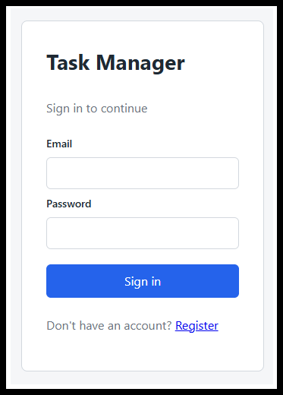
Hình 4.1: Giao diện trang đăng nhập

4.1.2. Trang Dashboard
Trang chủ hiển thị sau khi đăng nhập, gồm 5 thẻ số liệu tổng quan (Projects, Tasks, Completed, In Progress, Overdue), biểu đồ tròn phân bố trạng thái công việc, biểu đồ cột theo từng dự án, và bảng danh sách công việc trễ hạn.
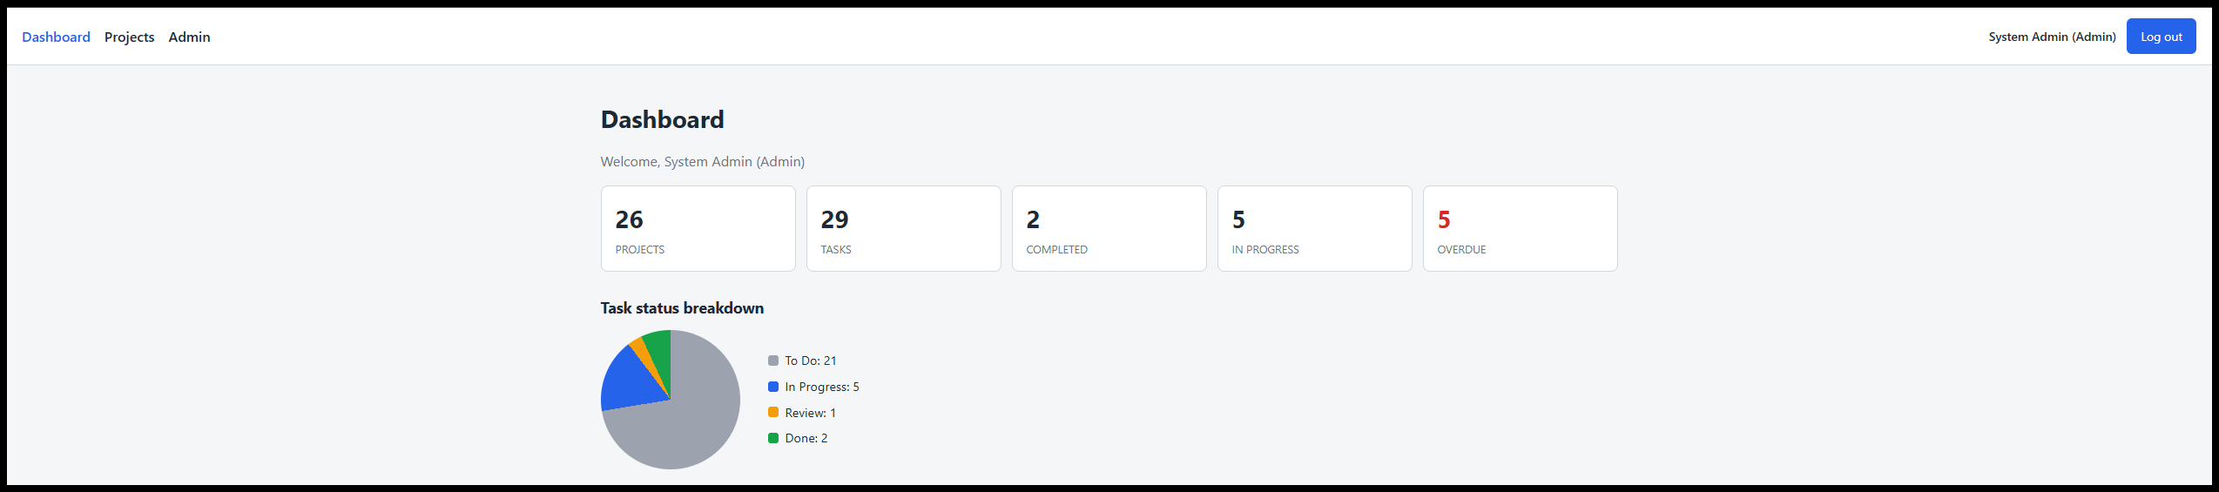
Hình 4.2: Giao diện trang Dashboard

4.1.3. Trang quản lý dự án
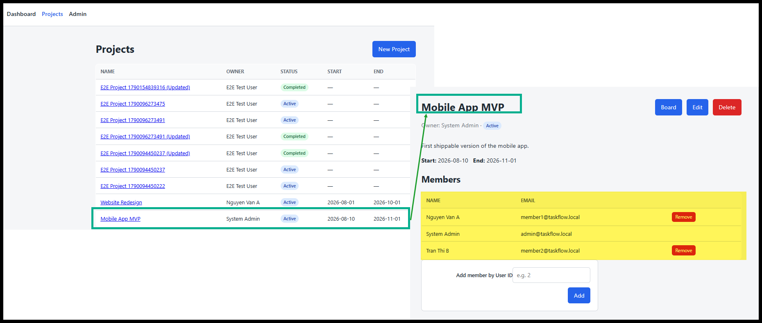
Hình 4.3: Giao diện quản lý dự án

4.1.4. Bảng Kanban quản lý công việc
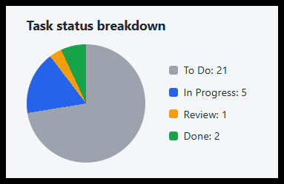
Hình 4.4: Giao diện bảng Kanban quản lý công việc

4.1.5. Trang quản trị người dùng (Admin)
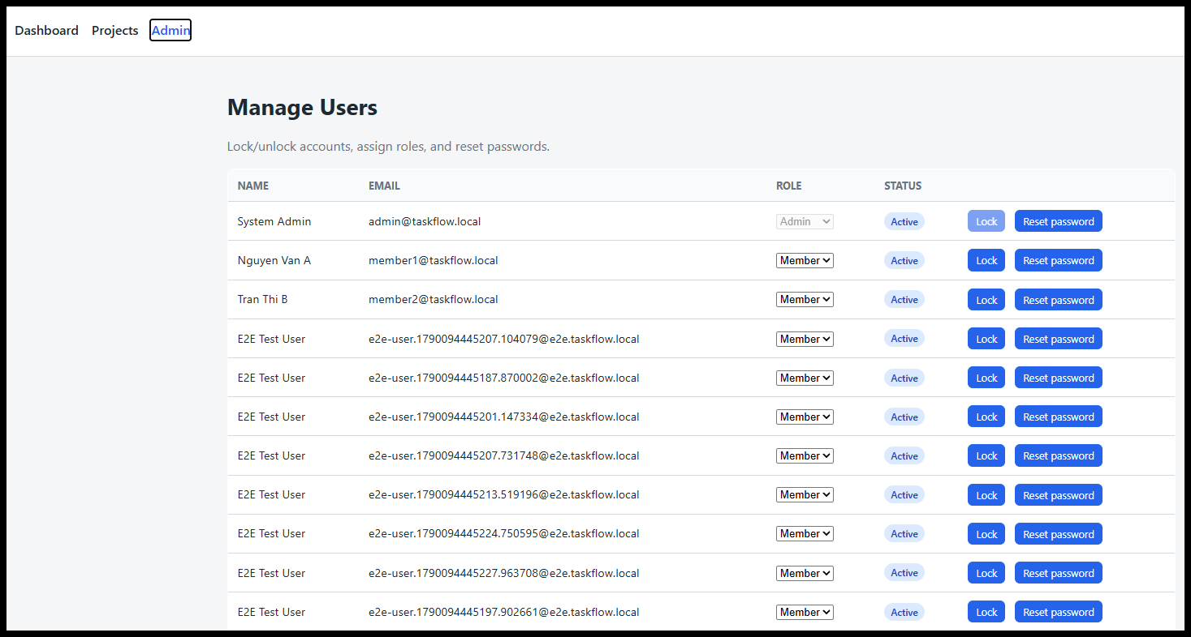
Hình 4.5: Giao diện trang quản trị người dùng (Admin)

4.2. Kết quả kiểm thử tự động
Bộ kiểm thử tự động gồm 13 ca kiểm thử, bao phủ đầy đủ phạm vi đã hoạch định (Authentication, Project, Task, Search/Filter), được xác nhận chạy ổn định trong nhiều lần thực thi liên tiếp.

4.2.1. Kết quả tổng hợp
Bảng 4.1: Kết quả tổng hợp kiểm thử tự động
Module | Số ca kiểm thử | Kết quả
Authentication | 4 | Pass 4/4
Project | 3 | Pass 3/3
Task | 4 | Pass 4/4
Search/Filter | 2 | Pass 2/2
Tổng cộng | 13 | Pass 13/13

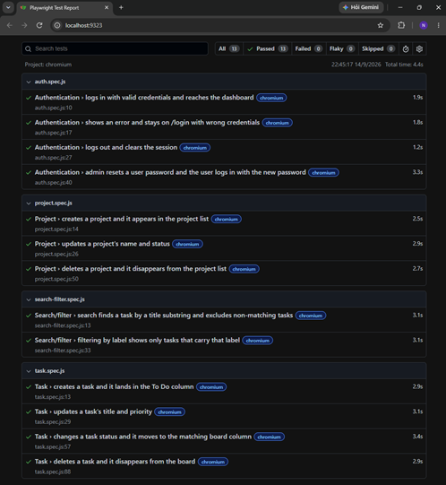
Hình 4.6: Báo cáo kết quả kiểm thử tự động Playwright

4.2.2. Sự cố phát hiện qua kiểm thử chịu tải (stress test): Race condition
Để xác minh độ ổn định của bộ kiểm thử, hệ thống được chạy lặp lại 52 lần liên tiếp (kết hợp lặp lại và chạy song song). Kết quả phát hiện ca kiểm thử "đổi trạng thái công việc" thỉnh thoảng thất bại ngay sau bước tải lại trang.
Nguyên nhân: giao diện bảng Kanban áp dụng kỹ thuật "optimistic update" — cập nhật giao diện ngay lập tức khi người dùng đổi trạng thái, trước khi chờ phản hồi từ server, nhằm tạo trải nghiệm mượt mà hơn cho người dùng. Khi bộ kiểm thử thực thi nhanh hơn tốc độ mạng thực tế, thao tác tải lại trang có thể xảy ra đúng lúc yêu cầu cập nhật (PATCH) vẫn đang trên đường truyền, khiến trình duyệt hủy yêu cầu đó, dẫn đến trạng thái cũ vẫn còn hiển thị và ca kiểm thử đọc sai kết quả.
Giải pháp: bổ sung lệnh chờ phản hồi thực sự hoàn tất (page.waitForResponse()) trước khi thực hiện tải lại trang, thay vì dựa vào khoảng thời gian chờ cố định. Sau khi khắc phục, bộ kiểm thử được chạy lại 52 lần và không còn xuất hiện lỗi.

4.3. Kết quả vận hành pipeline CI/CD
Pipeline Jenkins được xác nhận chạy thành công trọn vẹn từ giai đoạn Build đến Deploy to AWS EC2, khép kín toàn bộ chu trình CI/CD đã thiết kế.
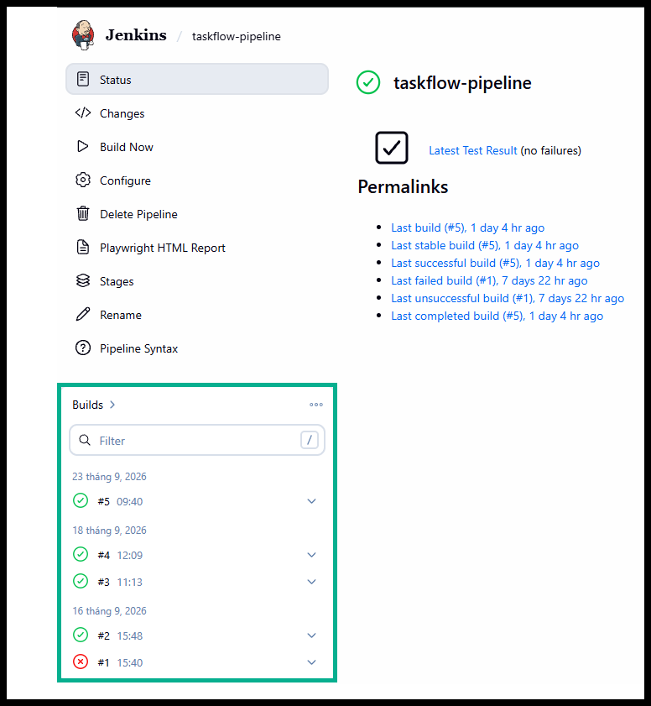
Hình 4.7: Jenkins Dashboard với lịch sử build
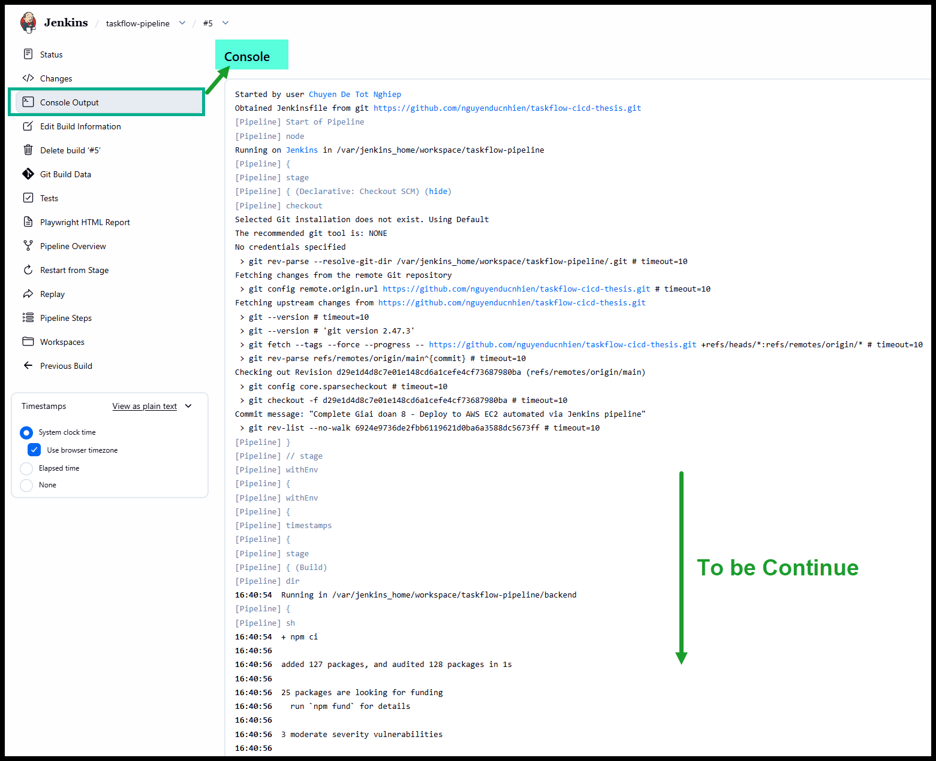
Hình 4.8: Console Output của pipeline CI/CD

4.3.1. Sự cố: Toàn bộ 13/13 ca kiểm thử bị đánh dấu "Flaky" trong môi trường Jenkins
Khi chạy trên máy phát triển cục bộ, cả 13 ca kiểm thử đều vượt qua ngay lần thực thi đầu tiên. Tuy nhiên, khi chạy trong container Jenkins, toàn bộ 13/13 ca kiểm thử đều bị đánh dấu "Flaky" (thất bại ở lần chạy đầu, thành công ở lần chạy lại tự động).
Điều tra nguyên nhân: bước kiểm tra sức khỏe hệ thống (health check) trong Jenkinsfile ban đầu chỉ gọi endpoint GET /api/health — endpoint này chỉ xác nhận máy chủ Express đã bắt đầu lắng nghe kết nối, hoàn toàn không kiểm tra việc kết nối đến cơ sở dữ liệu MySQL đã sẵn sàng hay chưa. Trong môi trường Jenkins có nhiều tiến trình cùng cạnh tranh tài nguyên (máy ảo Java của Jenkins, MySQL, Backend, Frontend, 13 phiên trình duyệt Chromium chạy song song), health check báo "sẵn sàng" quá sớm — trong khi tập kết nối (connection pool) đến MySQL của Backend vẫn đang trong quá trình khởi tạo. Bộ kiểm thử gửi 13 yêu cầu song song ngay lập tức, một số yêu cầu gặp đúng lúc pool kết nối chưa kịp sẵn sàng, dẫn đến hết thời gian chờ (timeout) và thất bại ở lần đầu, nhưng thành công ở lần chạy lại tự động khi pool kết nối đã hoàn tất khởi tạo.
Giải pháp: thay đổi health check thành việc gọi thử endpoint POST /api/auth/login với một địa chỉ email không tồn tại — yêu cầu này bắt buộc phải truy vấn thực sự đến cơ sở dữ liệu MySQL (SELECT ... WHERE email = ?) trước khi trả về phản hồi lỗi. Nhận được đúng mã trạng thái 401 (thay vì lỗi kết nối) đồng nghĩa với việc toàn bộ chuỗi Express → MySQL đã thực sự sẵn sàng phục vụ, không chỉ dừng ở việc tiến trình Express đã "sống".
Kết quả: sau khi áp dụng giải pháp, pipeline được chạy lại và toàn bộ 13/13 ca kiểm thử đều vượt qua ngay lần thực thi đầu tiên, không còn hiện tượng flaky. Đây là một minh chứng thực tế cho sự khác biệt giữa kiểm tra khả dụng (liveness check — hệ thống có đang chạy hay không) và kiểm tra sẵn sàng (readiness check — hệ thống đã thực sự sẵn sàng phục vụ yêu cầu hay chưa), một khái niệm quan trọng trong vận hành hệ thống phân tán.
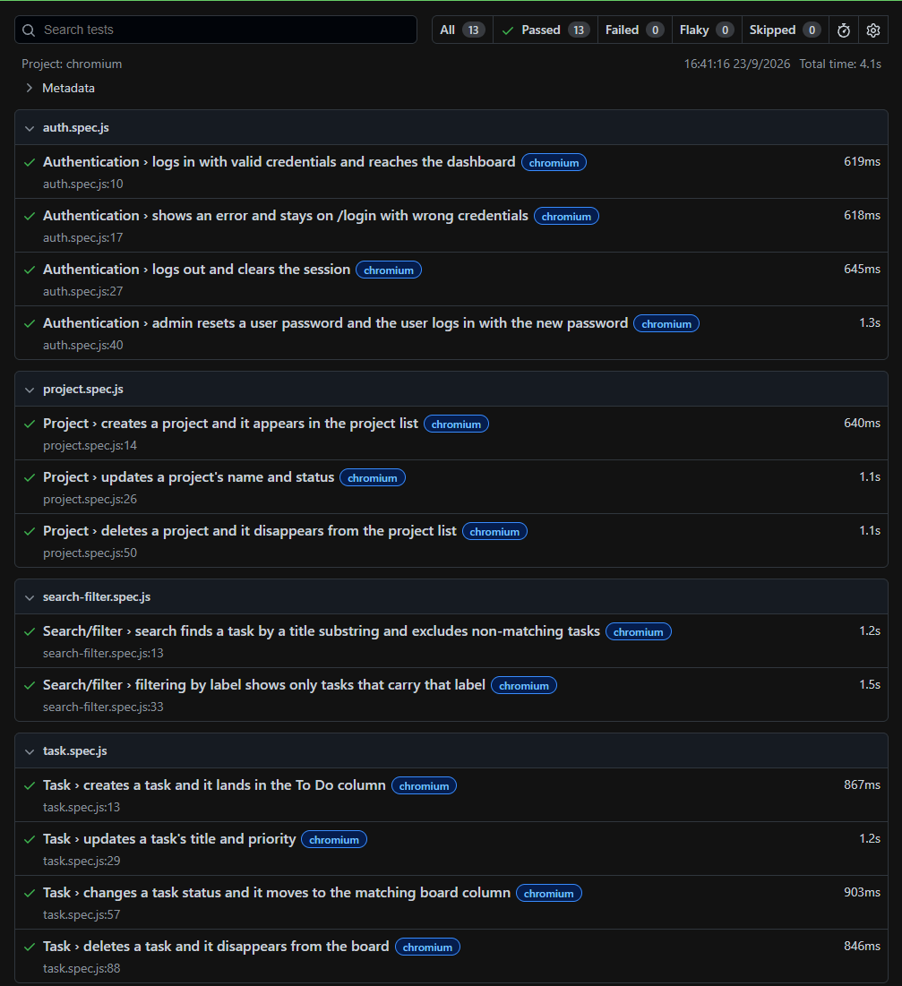
Hình 4.9: Báo cáo kiểm thử sau khi khắc phục lỗi Flaky

4.4. Kết quả triển khai trên AWS EC2
Hệ thống được triển khai thành công lên máy chủ AWS EC2 (Ubuntu 24.04 LTS, cấu hình t3.micro thuộc gói Free Tier), có thể truy cập công khai qua giao thức HTTPS.
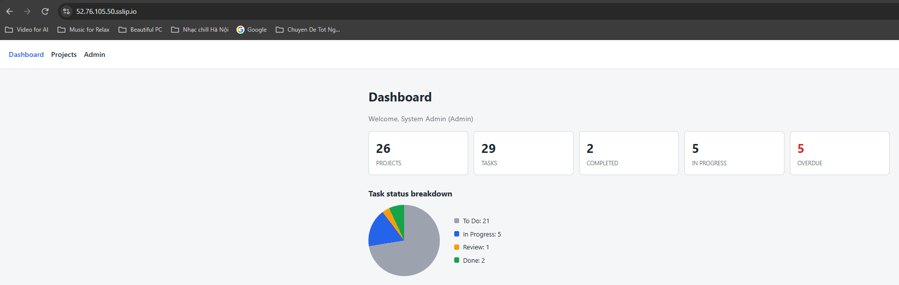
Hình 4.10: Website vận hành thực tế trên AWS với HTTPS

4.4.1. Sự cố: Hết bộ nhớ (Out of Memory) khi build trên máy chủ production
Trong lần triển khai đầu tiên, pipeline được thiết kế để máy chủ EC2 tự thực hiện lệnh build ứng dụng (docker compose --build) ngay trên chính máy chủ. Khi build lại giao diện Frontend đồng thời với việc các container MySQL, Backend, Frontend cũ, và Nginx vẫn đang hoạt động, tổng nhu cầu bộ nhớ vượt quá dung lượng RAM thực có (chỉ 911MB, không có bộ nhớ hoán đổi — swap).
Hệ quả: cơ chế OOM-killer của nhân Linux (kernel) — chức năng tự động chấm dứt một tiến trình khi hệ thống sắp cạn kiệt bộ nhớ để tránh sập toàn bộ hệ thống — đã chấm dứt tiến trình MySQL đang chạy thật trên production. Sự cố được xác nhận qua nhật ký hệ thống (journalctl):
kernel: Out of memory: Killed process ... task=mysqld
Giải pháp hai lớp:
- Giải pháp trước mắt: bổ sung tệp hoán đổi (swap file) dung lượng 2GB, cấu hình bền vững qua /etc/fstab để tồn tại sau khi khởi động lại máy chủ — một thực hành tiêu chuẩn cho các máy chủ có RAM thấp cần thực hiện tác vụ tốn bộ nhớ ngay trên máy.
- Giải pháp triệt để: tái thiết kế pipeline theo nguyên tắc "build once, deploy everywhere" (đã trình bày ở mục 3.8.1) — máy chủ EC2 không bao giờ thực hiện build nữa, chỉ nhận Docker image đã được đóng gói sẵn từ Jenkins qua kết nối SSH.

4.4.2. Sự cố: Hết dung lượng đĩa
Khi triển khai lại Backend (bổ sung tính năng /metrics phục vụ giám sát), hệ thống gặp lỗi hết dung lượng đĩa. Nguyên nhân xác định là do khoảng 1.5GB dữ liệu cache build (build cache) còn sót lại từ giai đoạn trước đó (khi máy chủ còn tự build), cộng thêm tệp swap 2GB vừa tạo, khiến dung lượng đĩa Free Tier mặc định (khoảng 8GB) gần như cạn kiệt.
Giải pháp: dọn dẹp cache thừa (docker system prune) và tăng dung lượng ổ đĩa (EBS volume) từ khoảng 6.8GB lên 20GB thông qua thao tác chỉnh sửa trực tuyến (Modify Volume) trên AWS Console — không cần khởi động lại máy chủ, và vẫn nằm trong giới hạn miễn phí của Free Tier (tối đa 30GB).

4.5. Kết quả hệ thống giám sát (Monitoring)
Hệ thống giám sát được xác nhận hoạt động đầy đủ, thu thập số liệu thực từ máy chủ production theo thời gian thực, với cả ba mục tiêu Prometheus đều ở trạng thái "UP".
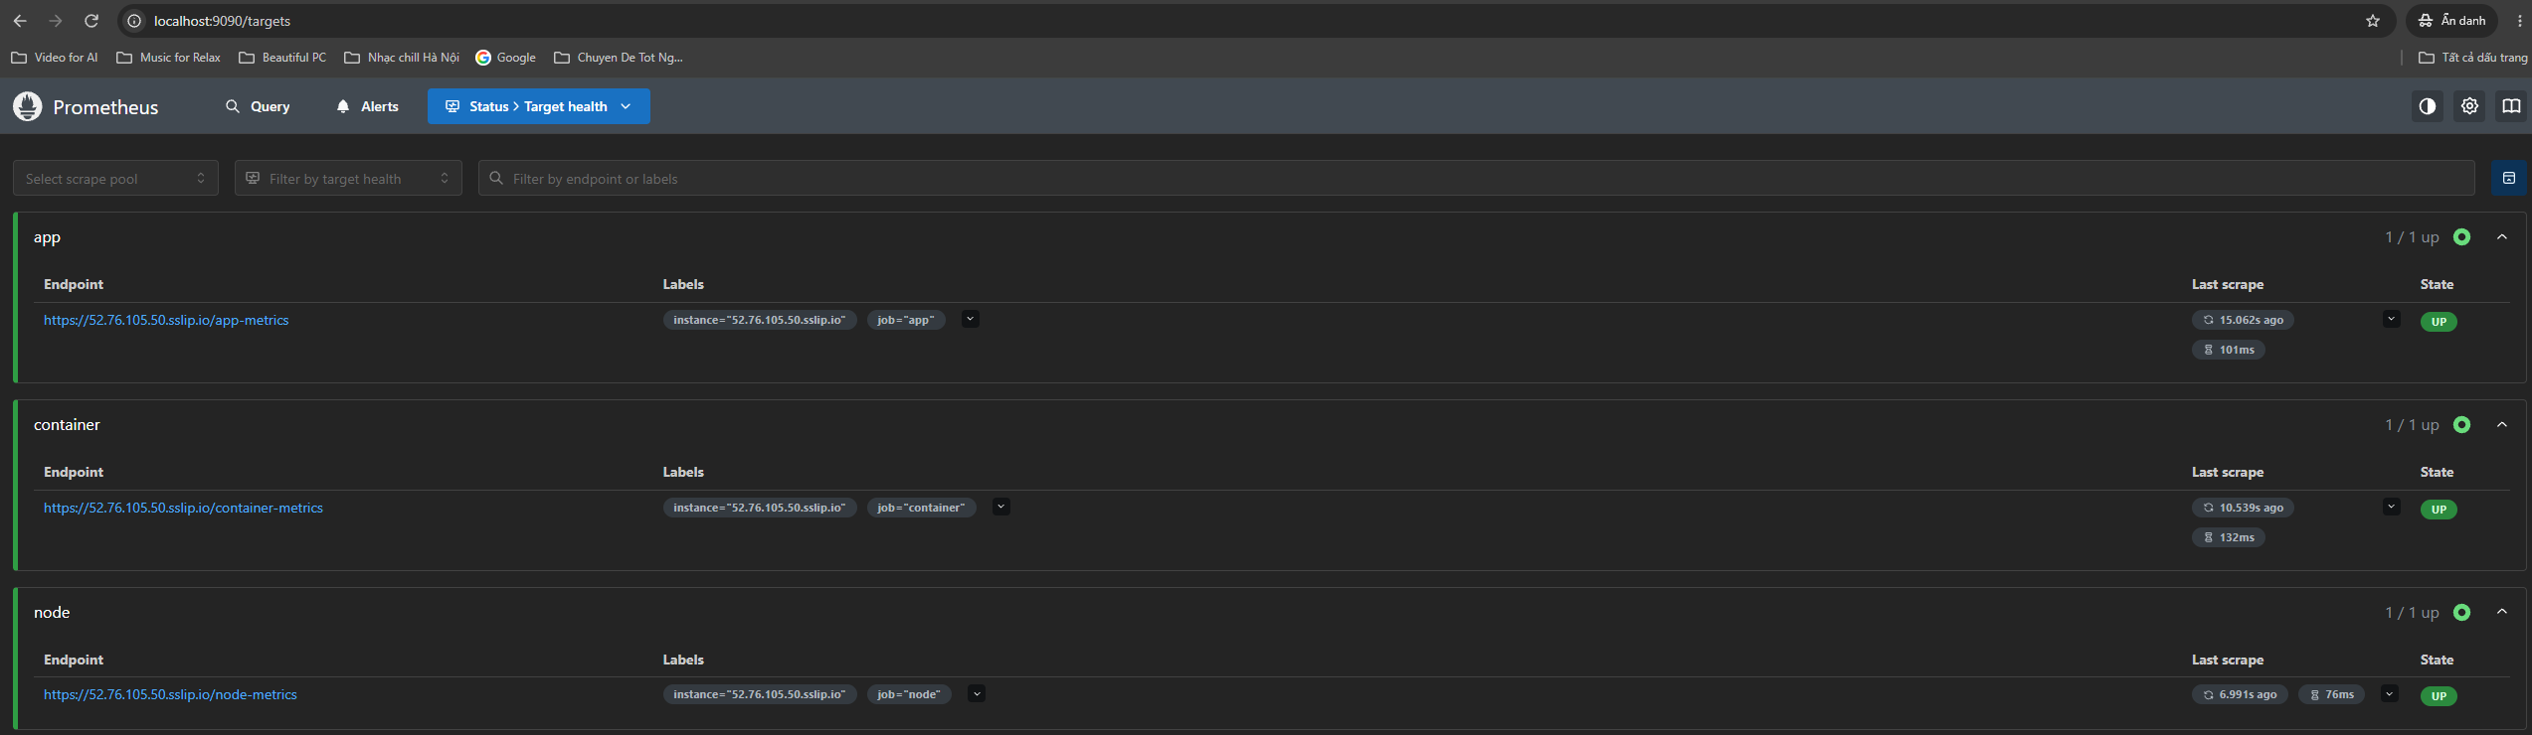
Hình 4.11: Prometheus Targets ở trạng thái UP
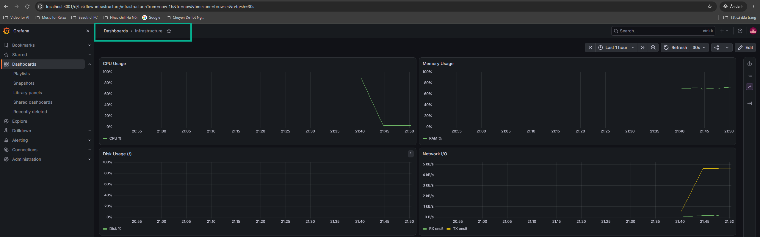
Hình 4.12: Grafana Dashboard — Infrastructure
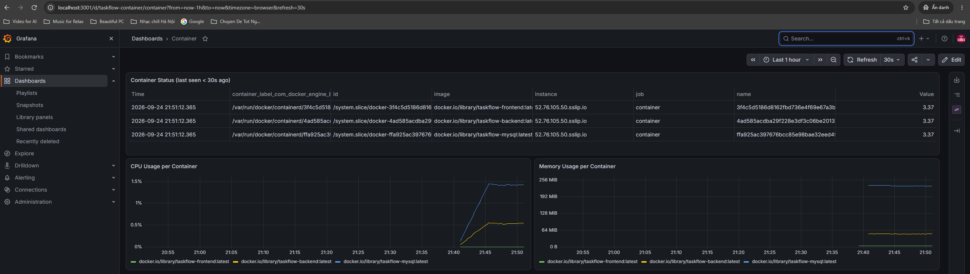
Hình 4.13: Grafana Dashboard — Container
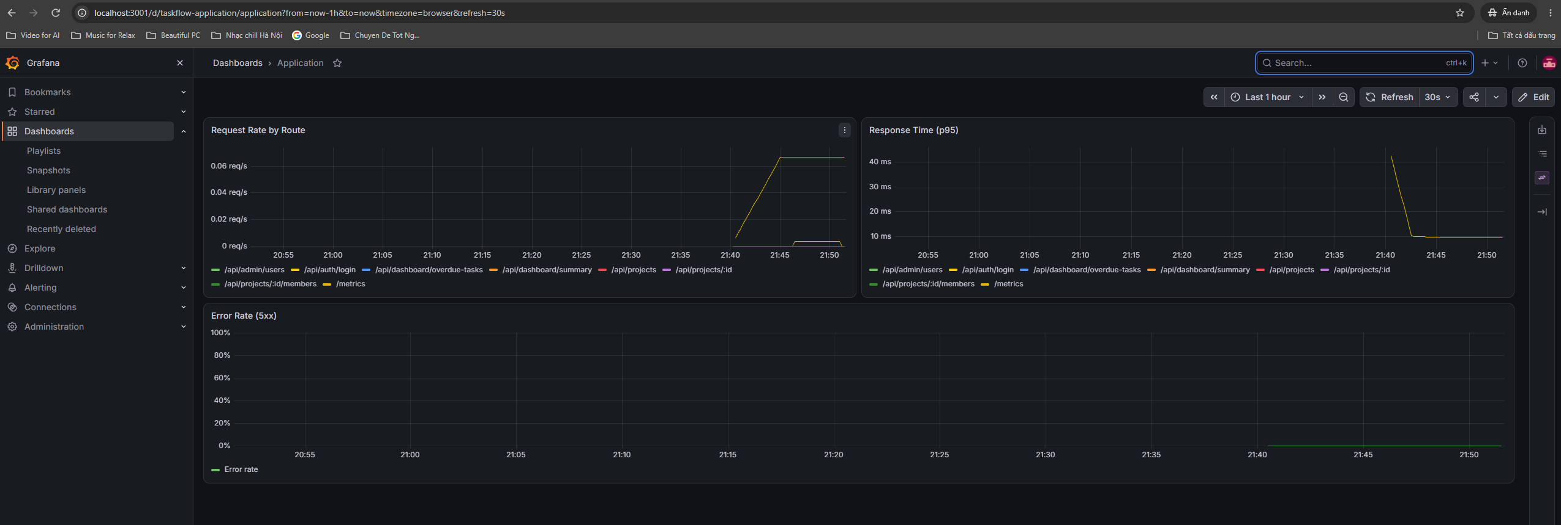
Hình 4.14: Grafana Dashboard — Application

4.5.1. Sự cố: Lỗi ghi nhận sai tên tuyến đường (route) trong chỉ số giám sát
Khi kiểm chứng dữ liệu, phát hiện các yêu cầu API bị ghi nhận sai tên tuyến đường trong chỉ số giám sát — ví dụ, yêu cầu POST /api/auth/login bị ghi nhận nhầm thành /login (mất tiền tố).
Nguyên nhân: framework Express tạm thời chỉnh sửa thuộc tính req.url khi một yêu cầu đi vào một router con được lồng bên trong (ví dụ, authRoutes được gắn tại đường dẫn /api/auth), và chỉ khôi phục lại giá trị gốc sau khi router con xử lý xong. Đoạn mã đo lường chỉ số cũ đọc giá trị req.path quá muộn (bên trong sự kiện res.on('finish')), tại thời điểm đó Express chưa kịp khôi phục lại đường dẫn gốc.
Giải pháp: đọc giá trị req.originalUrl — thuộc tính không bao giờ bị Express chỉnh sửa bởi cơ chế router lồng nhau — ngay từ đầu middleware, trước khi bất kỳ router nào xử lý yêu cầu.

4.5.2. Sự cố: Công cụ cAdvisor không đọc được thông tin container
Sau khi cài đặt, cAdvisor báo lỗi không thể xác định được bất kỳ container nào đang chạy, với thông báo lỗi "failed to identify the read-write layer ID".
Nguyên nhân: phiên bản Docker trên máy chủ EC2 sử dụng công nghệ lưu trữ mới hơn (containerd snapshotter) mà phiên bản cAdvisor cũ đang sử dụng chưa hỗ trợ.
Hai phương án được cân nhắc:
- Thay đổi cấu hình lưu trữ (storage driver) của Docker — có rủi ro ảnh hưởng đến các container production đang chạy thật, không được lựa chọn.
- Cấu hình cAdvisor trỏ thẳng đến containerd (tham số --containerd-namespace=moby), vô hiệu hóa thành phần bị lỗi, và nâng cấp cAdvisor lên phiên bản mới hơn — phương án được lựa chọn vì ưu tiên an toàn cho hệ thống production đang vận hành thật, dù đòi hỏi nhiều công sức xác định nguyên nhân hơn.

Toàn bộ quá trình xác định và khắc phục sự cố này được ghi chép thành tài liệu trong tệp monitoring/ec2-setup-exporters.sh trong mã nguồn dự án, phục vụ việc tái lập cấu hình chính xác nếu cần dựng lại hệ thống trong tương lai.

4.6. Tổng hợp các sự cố thực tế và bài học kinh nghiệm
Bảng 4.2: Tổng hợp các sự cố thực tế và giải pháp
Sự cố | Nguyên nhân gốc | Giải pháp
Toàn bộ test bị Flaky trong Jenkins | Health check chỉ kiểm tra Express "sống", không kiểm tra MySQL sẵn sàng | Đổi health check thành yêu cầu bắt buộc truy vấn DB thật
MySQL bị OOM-kill trên EC2 | Build ứng dụng tốn RAM chạy đồng thời với stack đang sống, máy chỉ có ~911MB RAM | Thêm swap 2GB; tái thiết kế "build once, deploy everywhere"
Hết dung lượng đĩa EC2 | Tích lũy build cache thừa qua nhiều lần deploy | Dọn cache; tăng EBS từ 6.8GB lên 20GB
Route bị ghi log sai tên | Đọc req.path quá muộn, sau khi Express đã sửa đổi req.url do router lồng nhau | Đọc req.originalUrl ngay từ đầu middleware
cAdvisor không đọc được container | Xung đột giữa phiên bản cAdvisor cũ và công nghệ lưu trữ containerd mới | Trỏ thẳng vào containerd, nâng cấp phiên bản cAdvisor

CHƯƠNG 5: KẾT LUẬN VÀ HƯỚNG PHÁT TRIỂN

5.1. Kết quả đạt được

5.1.1. Về mặt kiến thức và kỹ năng
- Nắm vững và áp dụng thực tế quy trình CI/CD hoàn chỉnh từ khâu tích hợp mã nguồn đến triển khai và giám sát vận hành.
- Nắm vững kỹ năng thiết kế và xây dựng bộ kiểm thử tự động end-to-end bằng Playwright, bao gồm khả năng phát hiện và xử lý các vấn đề đặc thù của kiểm thử tự động như flaky test và race condition.
- Nắm vững kỹ năng cấu hình và vận hành Jenkins, bao gồm các mô hình nâng cao như Docker-outside-of-Docker.
- Nắm vững kỹ năng triển khai ứng dụng thực tế lên hạ tầng đám mây AWS, bao gồm cấu hình mạng, bảo mật, HTTPS.
- Nắm vững kỹ năng xây dựng hệ thống giám sát với Prometheus và Grafana theo kiến trúc tách biệt hợp lý.
- Tích lũy kinh nghiệm thực tế trong việc xác định và khắc phục các sự cố vận hành hệ thống trong môi trường có tài nguyên hạn chế — một kỹ năng chỉ có thể có được qua thực hành trực tiếp, khó tiếp thu đầy đủ chỉ qua lý thuyết.

5.1.2. Về mặt sản phẩm
- Hoàn thành Website quản lý công việc đầy đủ chức năng cốt lõi (Backend 6 module, Frontend 7 trang), đã được kiểm thử thủ công và tự động đầy đủ.
- Hoàn thành bộ kiểm thử tự động 13 ca kiểm thử, bao phủ 100% phạm vi đã hoạch định, chạy ổn định không flaky.
- Hoàn thành pipeline CI/CD hoàn chỉnh trên Jenkins, chạy được trọn vẹn từ mã nguồn đến triển khai thực tế.
- Hoàn thành việc triển khai hệ thống lên AWS EC2, vận hành ổn định với HTTPS.
- Hoàn thành hệ thống giám sát ba tầng (hạ tầng, container, ứng dụng) với Prometheus và Grafana.

5.2. Thuận lợi
- Được sự hướng dẫn tận tình, sát sao từ giảng viên hướng dẫn trong suốt quá trình thực hiện đề tài.
- Nền tảng kinh nghiệm kiểm thử phần mềm thủ công (manual testing) trước đây giúp việc thiết kế ca kiểm thử tự động và tư duy về các trường hợp biên (edge case) trở nên thuận lợi hơn.
- Các công cụ và nền tảng sử dụng trong đề tài (Jenkins, Playwright, Docker, Prometheus, Grafana, AWS) đều là mã nguồn mở hoặc có gói miễn phí, có tài liệu và cộng đồng hỗ trợ phong phú.
- Việc áp dụng phương pháp phát triển cuốn chiếu (từng module, tự kiểm thử ngay sau khi hoàn thành) giúp phát hiện lỗi sớm và giảm thiểu rủi ro tích lũy lỗi đến giai đoạn cuối.

5.3. Khó khăn
- Xuất phát điểm không chuyên sâu về lập trình (chuyển tiếp từ chuyên ngành khác, nền tảng manual testing) khiến giai đoạn đầu cần thời gian làm quen với các khái niệm lập trình và công cụ kỹ thuật mới.
- Tài nguyên phần cứng hạn chế của gói AWS Free Tier (khoảng 1GB RAM, dung lượng đĩa mặc định thấp) gây ra một số sự cố thực tế trong quá trình triển khai (hết bộ nhớ, hết dung lượng đĩa), đòi hỏi phải tìm hiểu sâu hơn về cách vận hành hệ thống trong điều kiện tài nguyên giới hạn.
- Việc chưa sở hữu tên miền riêng gây một số hạn chế nhất định khi cấu hình HTTPS và kích hoạt tự động GitHub webhook.
- Một số vấn đề kỹ thuật phát sinh trong thực tế (flaky test, xung đột phiên bản công cụ giám sát với công nghệ container mới) không được đề cập rõ ràng trong tài liệu phổ thông, đòi hỏi phải tự tìm hiểu, thử nghiệm và đọc nhật ký hệ thống (log) để xác định nguyên nhân gốc.

5.4. Kết luận
Đề tài đã hoàn thành đầy đủ các mục tiêu đề ra: xây dựng một hệ thống Website quản lý công việc hoàn chỉnh, xây dựng bộ kiểm thử tự động bao phủ toàn bộ phạm vi đã hoạch định, xây dựng và vận hành thành công một pipeline CI/CD hoàn chỉnh trên Jenkins, triển khai hệ thống thực tế lên nền tảng đám mây AWS với HTTPS, và xây dựng hệ thống giám sát ba tầng với Prometheus và Grafana.
Điểm nổi bật của đề tài không chỉ nằm ở việc xây dựng thành công các thành phần kỹ thuật theo lý thuyết, mà còn ở việc toàn bộ hệ thống đã được kiểm chứng vận hành thực tế trên hạ tầng thật, qua đó phát hiện và giải quyết nhiều sự cố có tính đại diện cao cho môi trường sản xuất thực tế — từ vấn đề thiếu bộ nhớ khi build ứng dụng trên máy chủ tài nguyên hạn chế, đến sự khác biệt tinh tế giữa kiểm tra khả dụng và kiểm tra sẵn sàng trong CI/CD, hay xung đột phiên bản công cụ giám sát với công nghệ container mới. Những kinh nghiệm thực hành này có giá trị bổ sung quan trọng bên cạnh kiến thức lý thuyết, và là minh chứng cho việc đề tài không dừng lại ở mức mô phỏng hay demo cục bộ, mà đã tiệm cận với thực tiễn vận hành hệ thống phần mềm chuyên nghiệp.

5.5. Hướng phát triển
- Đăng ký và tích hợp một tên miền (domain) chính thức, thay thế giải pháp tạm thời sslip.io, đồng thời kích hoạt đầy đủ cơ chế GitHub webhook để pipeline CI/CD được kích hoạt tự động ngay khi có commit mới, không cần thao tác thủ công.
- Mở rộng phạm vi kiểm thử tự động, bổ sung kiểm thử cho các luồng nghiệp vụ còn lại (Notifications, Label, Comment) và bổ sung kiểm thử tầng API (API testing) độc lập với kiểm thử giao diện.
- Bổ sung cơ chế cảnh báo tự động (alerting) trong Grafana, gửi thông báo (email, Slack) khi các chỉ số giám sát vượt ngưỡng cho phép, thay vì chỉ quan sát thủ công qua dashboard.
- Nâng cấp cấu hình máy chủ (ví dụ: chuyển sang loại instance có RAM lớn hơn) khi hệ thống cần phục vụ số lượng người dùng thực tế lớn hơn, đồng thời cân nhắc áp dụng các dịch vụ quản lý (managed service) như Amazon RDS cho cơ sở dữ liệu, hoặc AWS ECS/EKS cho việc điều phối container ở quy mô lớn hơn.
- Bổ sung các tính năng nghiệp vụ nâng cao cho Website quản lý công việc (như Sprint, Epic, phân quyền đa cấp) nếu định hướng phát triển sản phẩm theo hướng thương mại hóa trong tương lai.

TÀI LIỆU THAM KHẢO
[1] Jenkins Project, "Jenkins User Documentation," [Online]. Available: https://www.jenkins.io/doc/. [Accessed 2026].
[2] Microsoft, "Playwright Documentation," [Online]. Available: https://playwright.dev/docs/intro. [Accessed 2026].
[3] Docker Inc., "Docker Documentation," [Online]. Available: https://docs.docker.com/. [Accessed 2026].
[4] Amazon Web Services, "Amazon EC2 Documentation," [Online]. Available: https://docs.aws.amazon.com/ec2/. [Accessed 2026].
[5] Prometheus Authors, "Prometheus Documentation," [Online]. Available: https://prometheus.io/docs/. [Accessed 2026].
[6] Grafana Labs, "Grafana Documentation," [Online]. Available: https://grafana.com/docs/. [Accessed 2026].
[7] Let's Encrypt, "Certbot Documentation," [Online]. Available: https://certbot.eff.org/. [Accessed 2026].
[8] Express.js, "Express API Reference," [Online]. Available: https://expressjs.com/en/4x/api.html. [Accessed 2026].
[9] Meta Open Source, "React Documentation," [Online]. Available: https://react.dev/. [Accessed 2026].
[10] Oracle Corporation, "MySQL 8.0 Reference Manual," [Online]. Available: https://dev.mysql.com/doc/refman/8.0/en/. [Accessed 2026].
[11] J. Humble and D. Farley, Continuous Delivery: Reliable Software Releases through Build, Test, and Deployment Automation, Addison-Wesley, 2010.
[12] M. Fowler, "Continuous Integration," martinfowler.com, [Online]. Available: https://martinfowler.com/articles/continuousIntegration.html.

